HỌC VIỆN KỸ THUẬT MẬT MÃ



# KHOA CÔNG NGHỆ THÔNG TIN

BÁO CÁO BÀI TẬP LỚN

# Chuyên đề cơ sở

**Đề tài:**

# NGHIÊN CỨU, XÂY DỰNG HỆ THỐNG QUẢN LÝ HỌC TẬP

**Giảng viên hướng dẫn**: TS. LÊ ANH TIẾN

**Sinh viên thực hiện**: Đỗ Văn Tiến-AT170250

Khương Trọng Trinh-AT170253

Đậu Đình Tân-AT160547

**Nhóm thực hiện** : *127*

Hà Nội, 2023

###### **NHẬN XÉT**

**(Của giáo viên hướng dẫn)**

**………………………………………………………………………………………………………………………………………………………………………………………………………………………………………………………………………………………………………………………………………………………………………………………………………………………………………………………………………………………………………………………………………………………………………………………………………………………………………………………………………………………………………………………………………………………………………………………………………………………………………………………………………………………………………………………………………………………………………………………………………………………………………………………………………………………………………………………………………………………………………………………………………………………………………………………………………………………………………………………………………………………………………**

**………………………………………………………………………………………………………………………………………………………………………………………………………………………………………………………………………………………………………………………………………………………………………………………………………………………………………………………………………………………………………………………………………………**

**………………………………………………………………………………………**

**Giáo viên hướng dẫn ký, ghi rõ họ tên**

###### **NHẬN XÉT**

**(Của hội đồng phản biện)**

**………………………………………………………………………………………………………………………………………………………………………………………………………………………………………………………………………………………………………………………………………………………………………………………………………………………………………………………………………………………………………………………………………………………………………………………………………………………………………………………………………………………………………………………………………………………………………………………………………………………………………………………………………………………………………………………………………………………………………………………………………………………………………………………………………………………………………………………………………………………………………………………………………………………………………………………………………………………………………………………………………………………………………………………………………………………………………………………………**

**………………………………………………………………………………………………………………………………………………………………………………………………………………………………………………………………………………………………………………………………………………………………………………………………………………………………………………………………………………………………………………………………………………**

**Hội đồng phản biện ký, ghi rõ họ tên**

**Ghi chú:**

**…………………………………………………………………………………**

**………………………………………………………………………………………………………………………………………………………………………………………………………………………………………………………………………………………………………………………………………………………………………………………………………………………………………………………………………………………………………………………………………………………………………………………………………………………………………………………………………………………………………………………………………………………………………………………………………………………………………………………………………………………………………………………………………………………………………………………………………………………………………………………………………………………………………………………………………………………………………………………………………………………………………………………………………………………………………………………………………………………………………………………………………………………………………………………………………………………………………………………………………………………………………………………………………………………………………………………………………………………………………………………………………………………………………………………………………………………………………………………………………………………………………………………………………………………………………………………………………………………………………………………………………………………………………**

**MỤC LỤC**

DANH MỤC HÌNH ẢNH 6

DANH MỤC KÍ HIỆU, VIẾT TẮT 8

LỜI CẢM ƠN 9

LỜI NÓI ĐẦU 10

CHƯƠNG 1: Giới thiệu về đề tài 14

* 1. Cơ sở lý thuyết và công nghệ sử dụng 14

1.1.1. Công cụ và công nghệ 14

1.1.2. Cơ sở lý thuyết 15

* 1. Mô hình làm việc 16

CHƯƠNG 2 : Phân tích nội dung và thiết kế hệ thống 18

* 1. Danh sách tác nhân 18
  2. Phân quyền 18
  3. Phân tích nội dung 18
     1. Sơ đồ use case model 19
  4. Đặc tả use case 19
  5. Biểu đồ hoạt động 24
  6. Thiết kế cơ sở dữ liệu 34
     1. Sơ đồ ERD 34

2.7 Phân tích sơ đồ ERD 35

CHƯƠNG 3: Triển khai và thực nghiệm 38

3.0.1. Giao diện đăng nhập 38

3.0.2. Giao diện đăng ký 38

* 1. Giao diện client 39
     1. Trang chủ 39
     2. Tài liệu học 40
     3. Đọc tài liệu 41
     4. Video bài giảng 42
     5. Xem bài giảng 43
     6. Làm bài kiểm tra 44
  2. Giao diện Admin………………………………………………………46
     1. Trang chủ 46
     2. Chương trình học………………………………………47
     3. Bài kiểm tra 50
     4. Video bài giảng 52

CHƯƠNG 4: Tổng kết 55

4.1. Mức độ hoàn thành dự án 55

4.2. Những khó khăn gặp phải và cách giải quyết 55

4.3. Những bài học rút ra sau khi làm dự án 56

4.4. Hướng phát triển dự án trong tương lai 56

# DANH MỤC HÌNH ẢNH

Hình 1.4:Sơ đồ làm việc nhóm 13

Hình 1.4.1: Các công cụ sử dụng 14

Hình 1.4.2: Các công nghệ sử dụng 14

Hình 2.3.1: Sơ đồ use case 19

Hình 2.5.1.1: Sơ đồ active đăng nhập 24

Hình 2.5.1.2: Sơ đồ active đăng xuất 25

Hình 2.5.1.3: Sơ đồ active đọc tài liệu 26

Hình 2.5.1.4: Sơ đồ active xem video bài giảng 27

Hình 2.5.1.5: Sơ đồ active làm bài kiểm tra 28

Hình 2.5.1.6: Sơ đồ active quên mật khẩu 29

Hình 2.5.2.1: Sơ đồ active quản lý tài khoản 30

Hình 2.5.2.2: Sơ đồ active quản lý tài liệu 31

Hình 2.5.2.3: Sơ đồ active quản lý video bài giảng 32

Hình 2.5.2.4: Sơ đồ active quản lý bài kiểm tra 33

Hình 3.0.1: Giao diện đăng nhập 38

Hình 3.0.2: Giao diện đăng ký 38

Hình 3.1.1.(1): Giao diện trang chủ 39

Hình 3.1.1.(2): Giao diện trang chủ 39

Hình 3.1.1.(3) Giao diện trang chủ 40

Hình 3.1.2: Giao diện chương trình học 40

Hình 3.1.3: Giao diện đọc tài liệu 40

Hình 3.1.4(1): Giao diện video bài giảng 41

Hình 3.1.4(1): Giao diện video bài giảng 42

Hình 3.1.4(2): Giao diện video bài giảng 43

Hình 3.1.5: Giao diện xem video bài giảng 43

Hình 3.1.6(1): Giao diện kiểm tra 44

Hình 3.1.6(2): Giao diện kiểm tra 44

Hình 3.1.6(3): Giao diện kiểm tra 45

Hình 3.2.1: Giao diện trang chủ admin 46

Hình 3.2.2(1): Giao diện sửa tài liệu 48

Hình 3.2.2(2): Giao diện thêm khóa học 48

Hình 3.2.2(3): Giao diện sửa khóa học 48

Hình 3.2.2(4): Giao diện xóa khóa học 49

Hình 3.2.2(5): Giao diện sửa sách 49

Hình 3.2.2(6): Giao diện sửa sách 50

Hình 3.2.3(1): Giao diện câu hỏi 50

Hình 3.2.3(2): Giao diện thêm bài test 51

Hình 3.2.3(3): Giao diện xóa bài test 51

Hình 3.2.3(4): Giao diện thêm câu hỏi vào bài test 52

Hình 3.2.4.(1) Giao diện quản lý video khóa 52

Hình 3.2.4.(2) Giao diện thêm video khóa 53

Hình 3.2.4.(3) Giao diện sửa video khóa 53

Hình 3.2.4.(4) Giao diện xóa video khóa 54

Hình 3.2.4.(5) Giao diện thêm video vào khóa học 54

Hình 4.1: Biểu đồ ERD 35

Hình 5: Mô hình thác nước 16

# DANH MỤC KÍ HIỆU, VIẾT TẮT

|  |  |  |
| --- | --- | --- |
| **STT** | **THUẬT NGỮ** | **GIẢI THÍCH** |
| 1 | Frontend Developer | Người xử lý việc xây dựng giao diện hệ thống, giúp tăng trải nghiệm người dùng |
| 2 | Backend Developer | Người xử lý những nghiệp vụ phức tạp phía sau hệ thống, chịu trách nhiệm xây dựng mã và ngôn ngữ chạy phía sau hệ thống. |
| 3 | Database | Cơ sở dữ liệu |
| 4 | HTML | Viết tắt của từ Hypertext Markup Language hay là Ngôn ngữ Đánh dấu Siêu văn bản |
| 5 | CSS | Viết tắt của từ Cascading Style Sheets, được dùng để miêu tả cách trình bày các tài liệu viết bằng ngôn ngữ [HTML](https://vi.wikipedia.org/wiki/HTML) và [XHTML](https://vi.wikipedia.org/wiki/XHTML) |
| 6 | Use case | Mô tả sự tương tác giữa người dùng và hệ thống ở trong một môi trường cụ thể. Môi trường nằm trong một phạm vi hệ thống cụ thể. Mục đích là diễn tả được yêu cầu theo góc nhìn từ phía người dùng. |
| 7 | Navbar | Navbar là thanh điều hướng chính nằm ngang, thường đặt ở đầu trang. |
| 8 | Sidebar | Navbar là thanh điều hướng chính nằm dọc, thường đặt ở bên trái trang. |
| 9 | Use case | Là trường hợp sử dụng kỹ thuật được dùng trong kỹ thuật phần mềm và hệ thống để nắm bắt yêu cầu chức năng của hệ thống. Trường hợp sử dụng mô tả sự tương tác đặc trưng giữa người dùng bên ngoài và hệ thống. |

# 

# LỜI CẢM ƠN

Thông qua môn học Chuyên đề cơ sở, sinh viên chúng em đã có cơ hội hoàn thành báo cáo với đề tài “Nghiên cứu, xây dựng hệ thống quản lý học tập". Trong quá trình làm báo cáo chúng em đã được rất nhiều sự giúp đỡ từ các thầy cũng như các bạn, nhóm sinh viên chúng em xin được gửi lời cảm ơn chân thành nhất tới tất cả mọi người.

Đặc biệt, chúng em xin bày tỏ lòng cảm ơn sâu sắc nhất tới thầy hướng dẫn TS. Lê Anh Tiến đã trang bị cho chúng em những kiến thức cơ sở quan trọng, giúp ích cho chúng em rất nhiều trong quá trình làm bài báo cáo, cũng như cho nhóm sinh viên chúng em học được nhiều kỹ năng bổ ích trong quá trình làm việc nhóm.

Do thời gian có hạn, kinh nghiệm và kiến thức thực tế còn hạn chế, bài tập lớn của nhóm sinh viên chúng em có lẽ vẫn còn nhiều thiếu sót. Chúng em rất mong nhận được sự góp ý và chỉ bảo nhiệt tình từ phía thầy và các bạn để hoàn thiện bài báo cáo này

Chúng em xin chân thành cảm ơn.

# 

# LỜI MỞ ĐẦU

* 1. **Lí do chọn đề tài**

Công nghệ thông tin (CNTT) - đặc biệt là internet, bắt đầu được sử dụng ở Hoa Kỳ vào những thập niên 90 của thế kỉ trước và sau đó bắt đầu được phổ biến rộng rãi trên toàn thế giới. Thật khó có thể hình dung được thế giới của chúng ta sẽ như thế nào nếu như không có các ứng dụng CNTT và nó ngày càng khẳng định được tính hữu dụng và sức mạnh trong mọi phương diện, mọi ngành nghề của cuộc sống, nhất là trong thời đại ngày nay.

Internet, đầu tiên được áp dụng nhằm mục đích quân sự và công nghiệp, sau đó mới được ứng dụng vào giáo dục và ngành giáo dục cũng đã từng bước tiếp cận với công nghệ hiện đại này. Có thể tin tưởng rằng CNTT có thể đem lại giá trị cho quá trình giảng dạy và học tập. Ở nước ta, việc ứng dụng CNTT trong giáo dục rất được mong đợi. Các nhà giáo dục được khuyến khích ứng dụng CNTT hợp lý ở tất cả các lớp học và các môn học. Và đặc biệt là trong đổi mới PPDH: áp dụng CNTT hỗ trợ đổi mới phương pháp giảng dạy, tích hợp ứng dụng CNTT ngay trong mỗi môn học một cách hiệu quả và sáng tạo ở những nơi có điều kiện thiết bị tin học; phát huy tính tích cực tự học, tự tìm tòi thông tin qua mạng internet của người học; tạo điều kiện để người học có thể học ở mọi nơi, mọi lúc, tìm được nội dung học phù hợp; xóa bỏ sự lạc hậu về công nghệ và thông tin do khoảng cách địa lý đem lại. Khuyến khích giáo viên, giảng viên soạn bài trình chiếu, bải giảng điện tử, giáo ăn trên máy tinh, trao đổi kinh nghiệm giảng dạy qua website của các cơ sở Giáo dục và Đào tạo, qua diễn đàn giáo dục trên website Bộ Giáo dục và Đào tạo.

Học là một trong những kỹ năng cơ bản quan trọng trong đời sống và giáo dục. Tuy nhiên, việc tự học tại nhà có thể đối mặt với nhiều thách thức, bao gồm việc tìm kiếm tài liệu phù hợp, bài tập thực hành và quản lý tiến độ học tập. Với sự phát triển của công nghệ và internet, việc xây dựng một trang web tự học tại nhà trở thành một giải pháp hữu ích để giúp người học có môi trường học tập thuận tiện và linh hoạt.

Ứng dụng CNTT vào dạy và học là một xu hướng mới và tiến bộ đang được ngành giáo dục quan tâm. Với xu thế phát triển cơ sở hạ tầng CNTT hiện nay trong cả nước, internet ngày càng trở nên gần gũi hơn với mọi người. Đối với việc học các môn học ở trường THPT thì internet - cụ thể là các website cung cấp cho học sinh nguồn tài liệu phong phú giúp các em hiểu sâu sắc hơn nội dung bài học và mở mang thêm vốn kiến thức của mình. Bên cạnh đó, website cũng cung cấp cho học sinh một hệ thống bài tập đa dạng cùng với nhiều phương pháp giải ứng với mỗi dạng bài tập khác nhau để hỗ trợ các em rèn luyện khả năng giải bài tập được tốt hơn. Đối với một số nội dung học tập mang tính trừu tượng cao thì website cũng cung cấp những hình ảnh, phim minh họa, các thí nghiệm ảo,...để giúp học sinh học tốt hơn các nội dung này.

Mặt khác, website còn là nơi học sinh có thể giao lưu học hỏi lẫn nhau, chia sẻ với nhau các kinh nghiệm học tập hay những tài liệu bổ ích để giúp đỡ nhau cùng tiến bộ. Ngoài ra, website cũng giới thiệu về những ứng dụng của học trong thực tế đời sống hằng ngày và trong sản xuất cũng như đối với sự phát triển kinh tế xã hội. Qua đó giúp học sinh định hướng lựa chọn nghề nghiệp tương lai cho bản thân.

Quan trọng hơn là website sẽ kích thích hứng thú và niềm say mê học tập ở học sinh. Giúp các em thấy được rằng học không còn là khô khan, trừu tượng, xa rời thực tế nữa. Giúp học sinh yêu thích học hơn từ đó thêm yêu thích khoa học, góp phần hình thành những phẩm chất cần thiết cho hoạt động học tập và nghiên cứu khoa học sau này. Từ những lí do trên tôi đã chọn đề tài “Thiết kế Website hỗ trợ học sinh tự học tại nhà".

* 1. **Khảo sát**

Trước khi bắt đầu quá trình xây dựng trang web tự học tại nhà, chúng tôi đã tiến hành một khảo sát để hiểu rõ nhu cầu và mong muốn của người dùng. Dưới đây là một tóm tắt về kết quả khảo sát và phân tích của chúng tôi:

1. Nhu cầu học tại nhà: Khảo sát đã cho thấy rằng có một nhu cầu lớn từ phía người dùng muốn tự học tại nhà. Người dùng có nhiều lý do khác nhau như mong muốn nắm vững kiến thức, chuẩn bị cho các kỳ thi quan trọng hoặc đơn giản là nâng cao kiến thức cá nhân.
2. Khó khăn trong việc tìm kiếm tài liệu và bài tập: Phần lớn người dùng đã gặp khó khăn trong việc tìm kiếm tài liệu học đa dạng và bài tập thực hành. Họ muốn có một nguồn tài liệu phong phú và có cấu trúc, cung cấp cả lý thuyết và ví dụ minh họa để nắm bắt một cách toàn diện.
3. Cần có công cụ thực hành và kiểm tra: Người dùng thích ý tưởng được thực hành và làm bài tập trực tiếp trên một nền tảng trực tuyến. Họ muốn có công cụ thực hành tích hợp để áp dụng kiến thức học vào thực tế và rèn kỹ năng giải quyết vấn đề. Ngoài ra, họ cũng mong muốn có chức năng kiểm tra kết quả và nhận phản hồi để đánh giá năng lực của mình.
4. Yêu cầu giao diện người dùng thân thiện: Gần như tất cả người dùng đã đánh giá cao giao diện người dùng thân thiện và dễ sử dụng. Họ mong muốn một giao diện đơn giản, trực quan và dễ dàng điều hướng để tiếp cận nội dung và chức năng một cách thuận tiện.

* **Kết luận:** Dựa trên kết quả khảo sát và phân tích trên, chúng tôi đã xác định rõ mục tiêu và phạm vi của dự án. Trang web tự học tại nhà sẽ tập trung vào việc cung cấp một nền tảng đa dạng và tiện lợi cho người học. Nó sẽ bao gồm các tính năng như tài liệu học đa dạng, bài tập và công cụ thực hành, quản lý tiến độ học tập và đánh giá kết quả. Giao diện người dùng sẽ được thiết kế để đáp ứng yêu cầu về thân thiện và dễ sử dụng của người dùng.

Tiếp theo, chúng tôi sẽ trình bày chi tiết về quá trình phát triển và triển khai trang web tự học tại nhà, từ môi trường phát triển, thiết kế cơ sở dữ liệu, giao diện người dùng cho đến các chức năng chính và kiểm thử.

* 1. **Đối tượng sử dụng**
* Admin
* Bộ phận đào tạo
* Giảng viên
* Sinh viên
  1. **Sơ đồ làm việc nhóm**

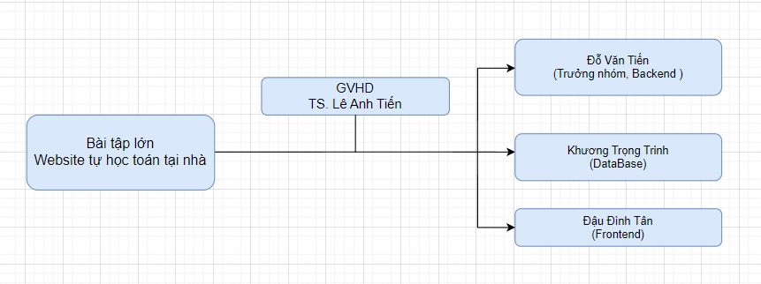

**Hình 1.4.** Sơ đồ làm việc nhóm

* 1. **Phân chia công việc**

|  |  |
| --- | --- |
| **Thành viên** | **Công việc** |
| Đỗ Văn Tiến | Quản lý nhóm  Hỗ trợ thành viên  Thực hiện phát triển các chức năng |
| Đậu Đình Tân | Hỗ trợ thành viên  Thực hiện phát triển các chức năng |
| Khương Trọng Trinh | Hỗ trợ thành viên  Thực hiện phát triển các chức năng |

**Chương 1. Giới thiệu về đề tài**

* 1. **Cơ sở lý thuyết và công nghệ sử dụng**
     1. **Công cụ và công nghệ**

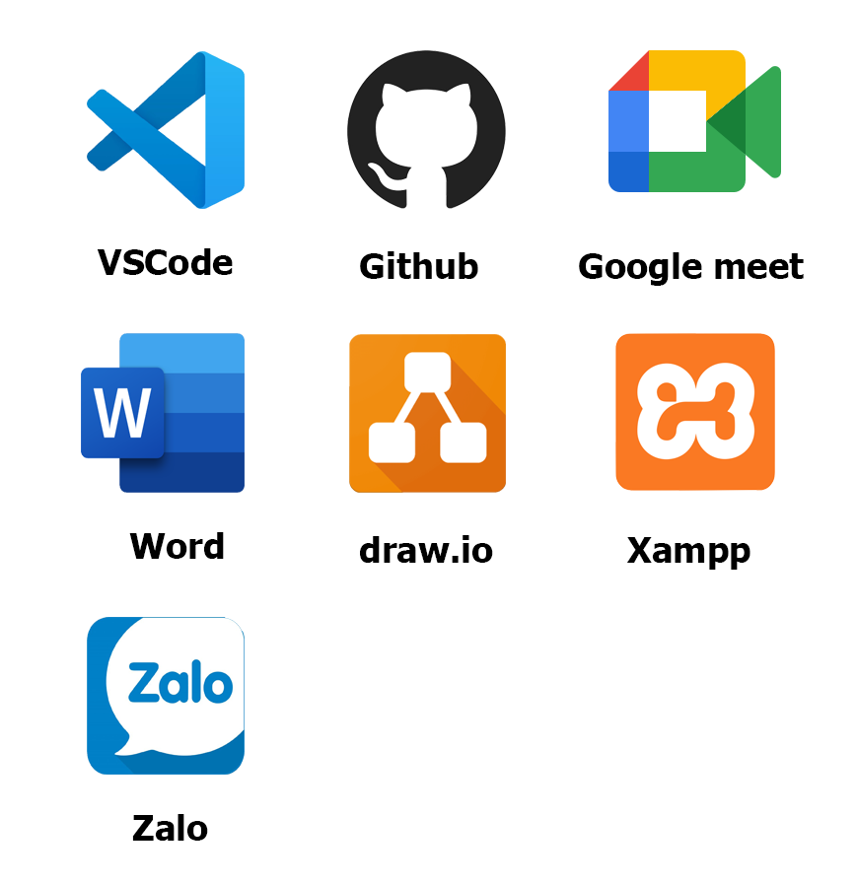

*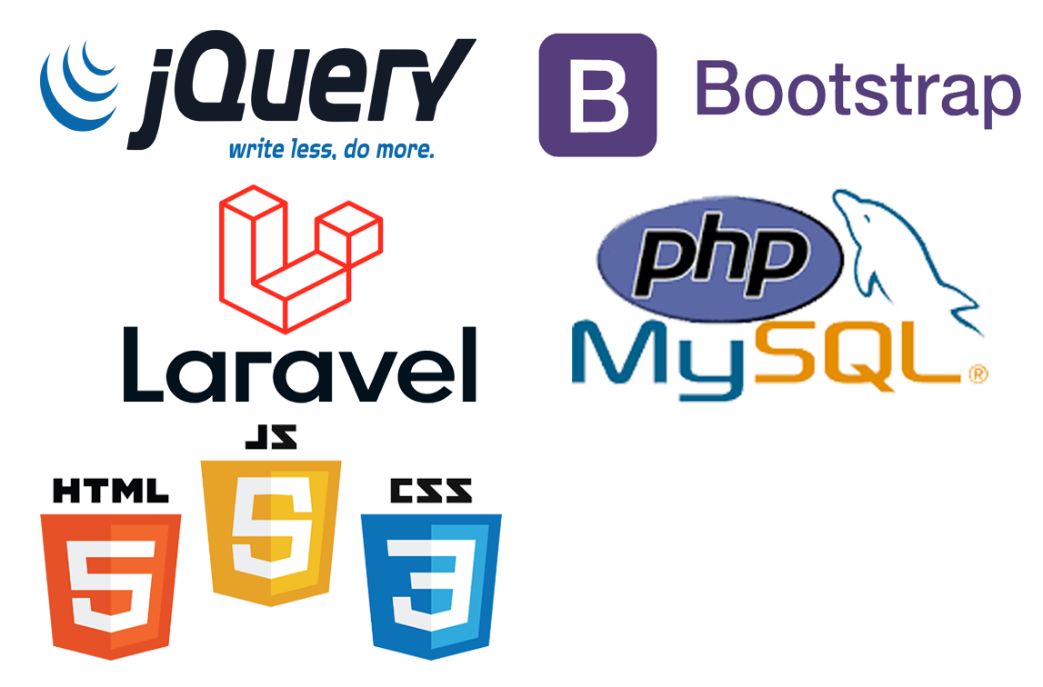****Hình 1.4.1*.** *Các công cụ sử dụng*

***Hình 1.4.2.*** *Các công nghệ sử dụng*

* + 1. **Cơ sở lý thuyết**
    2. ***HTML***
* HTML là viết tắt của Hyper Text Markup Language.
* HTML là ngôn ngữ đánh dấu tiêu chuẩn để tạo các trang Web.
* HTML mô tả cấu trúc của một trang Web.
* HTML bao gồm một loạt các phần tử.
* Các phần tử HTML cho trình duyệt biết cách hiển thị nội dung.
* Các phần tử HTML gắn nhãn các phần nội dung như "đây là một tiêu đề", "đây là một đoạn văn", "đây là một liên kết", …
  + 1. ***CSS***
* CSS là viết tắt của Cascading Style Sheets.
* CSS mô tả cách các phần tử HTML được hiển thị trên màn hình, giấy hoặc trong các phương tiện khác.
* CSS tiết kiệm rất nhiều công việc. Nó có thể kiểm soát bố cục của nhiều trang web cùng một lúc.
* Các bảng định kiểu bên ngoài được lưu trữ trong các tệp CSS.
  + 1. ***PHP***

**PHP: Hypertext Preprocessor**, thường được viết tắt thành **PHP** là một ngôn ngữ lập trình kịch bản hay một loại mã lệnh chủ yếu được dùng để phát triển các ứng dụng viết cho máy chủ, mã nguồn mở, dùng cho mục đích tổng quát. Nó rất thích hợp với web và có thể dễ dàng nhúng vào trang HTML. Do được tối ưu hóa cho các ứng dụng web, tốc độ nhanh, nhỏ gọn, cú pháp giống C và Java, dễ học và thời gian xây dựng sản phẩm tương đối ngắn hơn so với các ngôn ngữ khác nên PHP đã nhanh chóng trở thành một ngôn ngữ lập trình web phổ biến nhất thế giới.

* + 1. ***MySQL***

**MySQL** là một hệ quản trị cơ sở dữ liệu phổ biến và mạnh mẽ. Chúng tôi sử dụng **MySQL** để lưu trữ dữ liệu liên quan đến tài liệu học, bài tập, thông tin người dùng và tiến độ học tập. **MySQL** cung cấp khả năng quản lý và truy vấn dữ liệu hiệu quả, đồng thời đảm bảo tính bảo mật và ổn định của hệ thống.

* + 1. ***XAMPP***

**XAMPP** là một môi trường phát triển web mã nguồn mở và miễn phí, bao gồm Apache, MySQL, PHP và Perl. Chúng tôi sử dụng **XAMPP** để tạo một môi trường phát triển web cục bộ trên máy tính cá nhân. **XAMPP** cung cấp một cách thuận tiện để triển khai và kiểm thử trang web tự học trước khi triển khai lên môi trường sản phẩm.

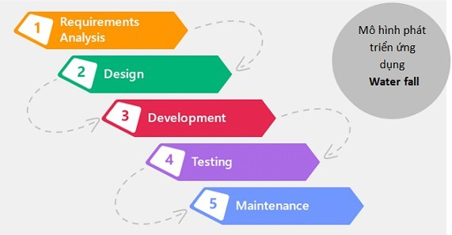**1.2. Mô hình làm việc**

*Hình 5. Mô hình thác nước*

**Mô hình thác nước (Waterfall model)**: Là một quá trình phát triển được chia thành các giai đoạn khác nhau và thực hiện tuần tự, đầu ra của giai đoạn này là đầu vào của giai đoạn tiếp theo và không có sự chồng chéo. Việc tiếp cận tuần tự từ trên xuống dưới như vậy giống như dòng chảy của một thác nước nên mô hình này được đặt tên là mô hình thác nước.

Các giai đoạn của mô hình Waterfall model:

**Phân tích yêu cầu:** Nắm được tất cả các yêu cầu. Thảo luận và hướng dẫn để hiểu các yêu cầu. Thực hiện thử nghiệm các yêu cầu để đảm bảo rằng các yêu cầu có thể kiểm chứng được hay không.

**Thiết kế hệ thống:** Theo yêu cầu, tạo ra thiết kế. Thảo luận về yêu cầu phần cứng/phần mềm. Tài liệu thiết kế.

**Thực hiện:** Theo thiết kế tạo ra các chương trình / code. Tích hợp code cho giai đoạn tiếp theo. Unit testing.

**Thử nghiệm hệ thống:** Tích hợp unit test code và kiểm tra nó để đảm bảo nó hoạt động như mong đợi. Thực hiện tất cả các hoạt động thử nghiệm (Functional and non functional) để đảm bảo hệ thống đáp ứng các yêu cầu. Trong trường hợp bất thường, báo cáo. Theo dõi tiến độ về kiểm tra thông qua các công cụ như số liệu truy xuất nguồn gốc, ALM. Báo cáo hoạt động thử nghiệm.

**Triển khai Hệ thống:** Hãy chắc chắn rằng môi trường đang hoạt động. Hãy chắc chắn rằng không có lỗi mở server. Đảm bảo rằng các tiêu chí test được đáp ứng. Triển khai ứng dụng trong môi trường tương ứng. Thực hiện kiểm tra về môi trường sau khi ứng dụng được triển khai để đảm bảo ứng dụng không gặp vấn đề.

**Bảo trì hệ thống:** Hãy chắc chắn rằng ứng dụng đang chạy và chạy trong môi trường tương ứng. Trong trường hợp người dùng gặp lỗi, chắc chắn giải quyết và khắc phục các vấn đề. Trong trường hợp bất kỳ vấn đề fixed, code cập nhật được triển khai trong môi trường. Ứng dụng luôn được tăng cường để kết hợp nhiều tính năng, cập nhật môi trường với các tính năng mới nhất.

* Ưu điểm:

1. Thích nghi tốt với những nhóm linh hoạt
2. Áp đặt một tổ chức có kết cấu chặt chẽ
3. Cho phép những thay đổi thiết kế sớm
4. Thích hợp cho những dự án theo hướng đến mốc

* Nhược điểm:

1. Ràng buộc thiết kế thích ứng kém
2. Bỏ qua phản hồi người dùng ở các giai đoạn sau
3. Thời gian kiểm thử bị trì hoãn

**Lý do lựa chọn:** Đây là một mô hình đơn giản, dễ áp dụng, dễ quản lý. Ngoài ra, do nhóm vẫn còn ít kinh nghiệm, chưa có khả năng sử dụng và làm việc với các dự án có mô hình phức tạp.

**Chương 2. Phân tích nội dung - Thiết kế hệ thống**

* 1. **Danh sách tác nhân**
* Admin: Xem toàn bộ các thông tin của sinh viên , khóa học, tài liệu, … và có thể tạo cũng như sửa các thông tin.
* Sinh viên: Có thể đăng ký ,xem ,tìm kiếm thông tin khóa học
* Giảng viên: Xem ,sửa , xóa tài liệu học tập
* Đào tạo : Xem toàn bộ các thông tin của sinh viên , khóa học, tài liệu, … và có thể tạo cũng như sửa các thông tin.
  1. **Phân quyền**

|  |  |  |  |  |  |
| --- | --- | --- | --- | --- | --- |
| **STT** | **Chức năng** | **Admin** | **Đào tạo** | **Giảng viên** | **Sinh viên** |
| **1** | Đăng nhập | **v** | **v** | **v** | **v** |
| **2** | Đăng xuất | **v** | **v** | **v** | **v** |
| **3** | Đăng ký tài khoản | **v** |  |  | **v** |
| **4** | Quản lý sách | **v** | **v** | **v** |  |
| **5** | Quản lý video bài giảng | **v** | **v** | **v** |  |
| **6** | Quản lý bài kiểm tra | **v** | **v** | **v** |  |
| **7** | Quản lý user | **v** | **v** |  |  |
| **8** | Xem , tìm kiếm tài liệu | **v** | **v** | **v** | **v** |

* 1. **Phân tích nội dung**

**2.3.1. Sơ đồ use case model**

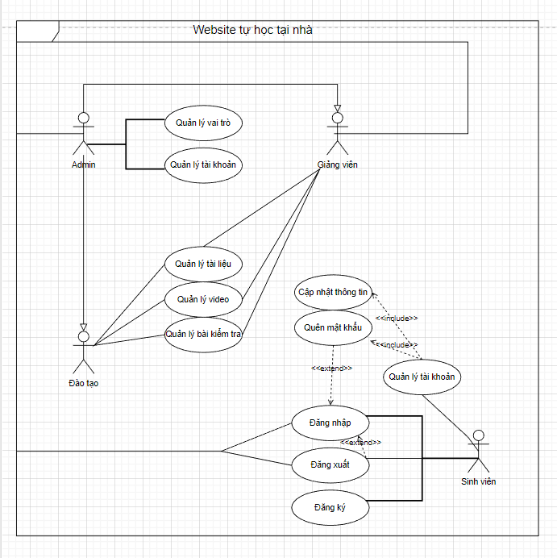

*Hình 2.3.1. Sơ đồ use case model*

**2.4. Đặc tả use case**

**2.4.1. Đăng nhập**

|  |  |
| --- | --- |
| **Use Case** | **Nội dung** |
| Tên use case | Đăng nhập |
| Tác nhân | Admin, Đào tạo, Giảng viên, Học viên |
| Mô tả | Dùng để đăng nhập và sử dụng những chức năng khác mà yêu cầu phải đăng nhập mới sử dụng được |
| Điều kiện | Cần phải có tài khoản đang tồn tại trong hệ thống |
| Luồng chạy sự kiện | 1. Chọn vào nút Đăng nhập ở trên thanh navbar 2. Màn hình form đăng nhập được hiển thị 3. Nhập email và password 4. Chọn nút Đăng nhập 5. Nếu email và password đúng hệ thống sẽ hiển thị thông báo Đăng nhập thành công 6. Kết thúc use case |

**2.4.2. Đăng xuất**

|  |  |
| --- | --- |
| **Use Case** | **Nội dung** |
| Tên use case | Đăng xuất |
| Tác nhân | Admin, Đào tạo, Giảng viên, Học viên |
| Mô tả | Dùng để đăng xuất tài khoản khỏi hệ thống |
| Điều kiện | Cần phải đăng nhập vào hệ thống |
| Luồng chạy sự kiện | 1. Chọn vào ảnh avatar ở góc phải thanh navbar 2. Chọn Đăng xuất 3. Tài khoản sẽ được đăng xuất khỏi hệ thống 4. Kết thúc use case |

**2.4.3. Đăng ký tài khoản**

|  |  |
| --- | --- |
| **Use Case** | **Nội dung** |
| Tên use case | Đăng ký tài khoản |
| Tác nhân | Học viên |
| Mô tả | Học viên đăng ký tài khoản để đăng ký và xem tài liệu học và quản lý các thông tin cá nhân |
| Điều kiện | Email phải chưa tồn tại trong hệ thống |
| Luồng chạy sự kiện | 1. Chọn nút Đăng Nhập ở bên phải thanh navbar 2. Chọn Đăng ký tài khoản 3. Màn hình chuyển sang form đăng ký 4. Nhập các thông tin vào form 5. Chọn Đăng ký 6. Màn hình chuyển đến form đăng nhập cùng thông báo “Bạn đã đăng ký tài khoản thành công” 7. Kết thúc use case |

**2.4.4. Cập nhật thông tin cá nhân**

|  |  |
| --- | --- |
| **Use Case** | **Nội dung** |
| Tên use case | Đổi mật khẩu |
| Tác nhân | Học viên |
| Mô tả | Thay đổi thông tin của người dùng |
| Điều kiện | Cần phải đăng nhập |
| Luồng chạy sự kiện | 1. Chọn avatar ở góc phải thanh navbar 2. Chọn thông tin chi tiết 3. Nhập dữ liệu 4. Chọn Cập nhật 5. Hiển thị thông báo “Cập nhật thành công” 6. Kết thúc use case |

**2.4.5. Quản lý tài khoản**

|  |  |
| --- | --- |
| **Use Case** | **Nội dung** |
| Tên use case | Quản lý tài khoản |
| Tác nhân | Admin, Đào tạo |
| Mô tả | Giúp quản trị có thể quản lý tài khoản của người dùng trên hệ thống như thêm, sửa, xóa |
| Điều kiện | Phải là tài khoản của admin hoặc đào tạo |
| Luồng chạy sự kiện | 1. Đăng nhập vào hệ thống 2. Chọn admin trên thanh navbar 3. Chọn mục tài khoản bên thanh sidebar 4. Thực hiện các chức năng thêm, sửa, xóa 5. Hệ thống cập nhật 6. Kết thúc use case |

**2.4.6. Quản lý vai trò**

|  |  |
| --- | --- |
| **Use Case** | **Nội dung** |
| Tên use case | Quản lý vai trò |
| Tác nhân | Admin |
| Mô tả | Giúp quản trị có thể quản lý vai trò của học viên trên hệ thống như thêm, sửa, xóa |
| Điều kiện | Phải là tài khoản của admin |
| Luồng chạy sự kiện | 1. Đăng nhập vào hệ thống 2. Chọn admin trên thanh navbar 3. Chọn mục vai trò bên thanh sidebar 4. Thực hiện các chức năng thêm, sửa, xóa 5. Hệ thống cập nhật 6. Kết thúc use case |

**2.4.7. Quản lý tài liệu**

|  |  |
| --- | --- |
| **Use Case** | **Nội dung** |
| Tên use case | Quản lý tài liệu |
| Tác nhân | Admin, Đào tạo |
| Mô tả | Giúp quản trị có thể quản lý tài liệu của khóa học trên hệ thống như thêm, sửa, xóa |
| Điều kiện | Phải là tài khoản của admin hoặc đào tạo |
| Luồng chạy sự kiện | 1. Đăng nhập vào hệ thống 2. Chọn admin trên thanh navbar 3. Chọn mục khóa học bên thanh sidebar 4. Thực hiện các chức năng thêm, sửa, xóa 5. Hệ thống cập nhật 6. Kết thúc use case |

**2.4.8. Quản lý video**

|  |  |
| --- | --- |
| **Use Case** | **Nội dung** |
| Tên use case | Quản lý video |
| Tác nhân | Admin, Đào tạo |
| Mô tả | Giúp quản trị có thể quản lý video khóa học trên hệ thống như thêm, sửa, xóa |
| Điều kiện | Phải là tài khoản của admin hoặc đào tạo |
| Luồng chạy sự kiện | 1. Đăng nhập vào hệ thống 2. Chọn admin trên thanh navbar 3. Chọn mục khóa học bên thanh sidebar 4. Thực hiện các chức năng thêm, sửa, xóa 5. Hệ thống cập nhật 6. Kết thúc use case |

**2.4.9. Quản lý bài kiểm tra**

|  |  |
| --- | --- |
| **Use Case** | **Nội dung** |
| Tên use case | Quản lý bài kiểm tra |
| Tác nhân | Admin, Đào tạo |
| Mô tả | Giúp quản trị có thể quản lý bài kiểm tra của học viên trên hệ thống như thêm, sửa, xóa |
| Điều kiện | Phải là tài khoản của admin hoặc đào tạo |
| Luồng chạy sự kiện | 1. Đăng nhập vào hệ thống 2. Chọn admin trên thanh navbar 3. Chọn mục khóa học bên thanh sidebar 4. Thực hiện các chức năng thêm, sửa, xóa 5. Hệ thống cập nhật 6. Kết thúc use case |

**2.4.10. Quên mật khẩu**

|  |  |
| --- | --- |
| **Use Case** | **Nội dung** |
| Tên use case | Quên mật khẩu |
| Tác nhân | Admin, Học viên |
| Mô tả | Giúp người dùng lấy lại mật khẩu bằng email |
| Điều kiện | Email lấy lại mật khẩu phải tồn tại |
| Luồng chạy sự kiện | 1. Chọn nút Đăng nhập bên phải thanh navbar 2. Màn hình hiển thị form đăng nhập 3. Chọn Quên mật khẩu 4. Màn hình chuyển đến form quên mật khẩu 5. Nhập email 6. Kiểm tra mail vừa nhập và bấm vào đường link 7. Màn hình đổi mật khẩu hiển thị 8. Nhập lại email và mật khẩu mới 9. Chọn nút Cập nhật 10. Hiển thị thông báo “Cập nhật thành công” 11. Kết thúc use case |

**2.5. Biểu đồ hoạt động**

**2.5.1. Luồng chạy chức năng phía client**

**Chức năng đăng nhập**

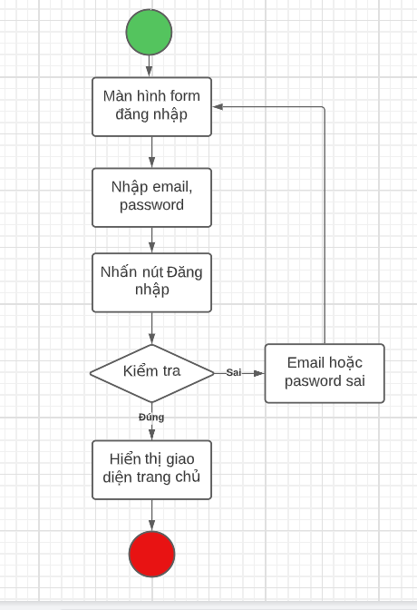

*Hình 2.5.1.1. Sơ đồ active đăng nhập*

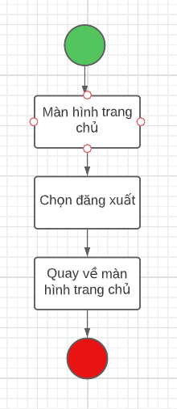**Chức năng đăng xuất**

*Hình 2.5.1.2. Sơ đồ active đăng xuất*

**Chức năng xem tài liệu**

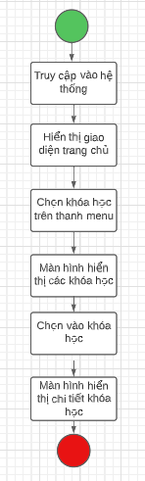

*Hình 2.5.1.3. Sơ đồ active đọc tài liệu*

**Chức năng xem video bài giảng**



*Hình 2.5.1.4. Sơ đồ active xem video bài giảng*

**Chức năng làm bài kiểm tra**

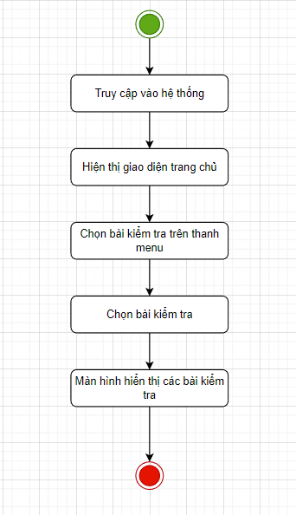

*Hình 2.5.1.5. Sơ đồ active làm bài kiểm tra*

**Chức năng quên mật khẩu**

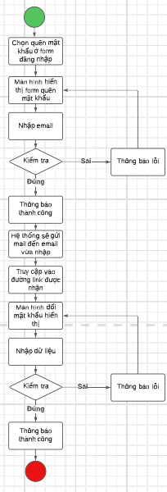

*Hình 2.5.1.6. Sơ đồ active quên mật khẩu*

**2.5.2. Luồng chạy chức năng phía quản trị**

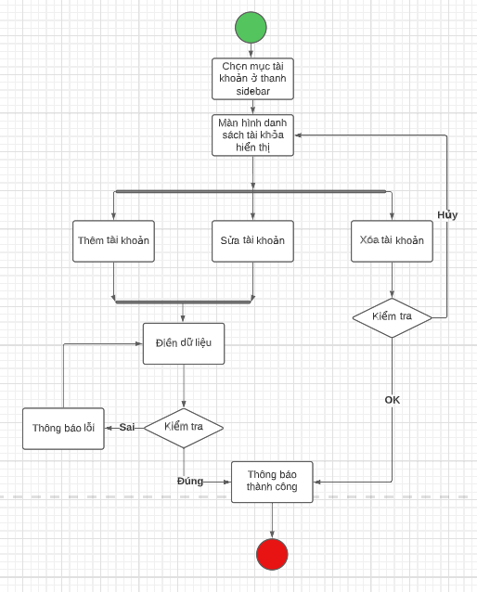**Chức năng quản lý tài khoản**

*Hình 2.5.2.1 Sơ đồ active quản lý tài khoản*

**Chức năng quản lý tài liệu**

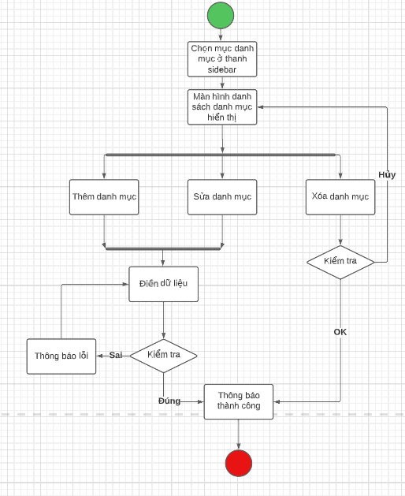

*Hình 2.5.2.2. Sơ đồ active quản lý tài liệu*

**Chức năng quản lý video bài giảng**

*Hình 2.5.2.3. Sơ đồ active quản lý video bài giảng*

**Chức năng quản lý bài kiểm tra**



*Hình 2.5.2.4. Sơ đồ quản lý bài kiểm tra*

**Chức năng quản lý vai trò**

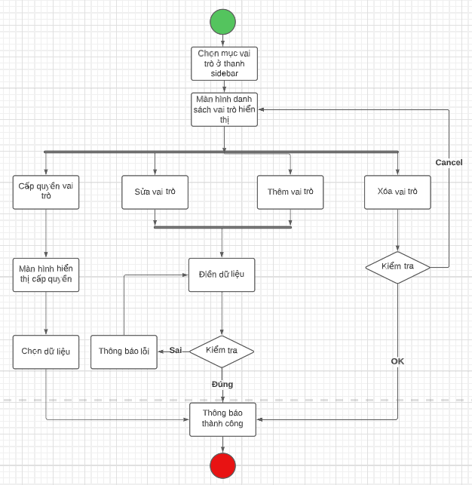 *Hình 2.5.2.5. Sơ đồ active quản lý vai trò*

**2.6. Thiết kế cơ sở dữ liệu**

**2.6.1. Sơ đồ ERD**

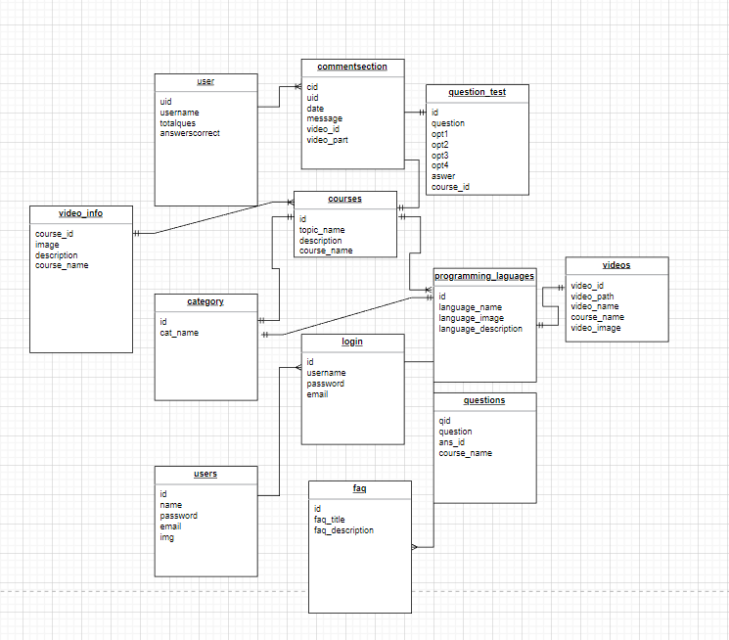

*Hình 4.1. Biểu đồ ERD*

**2.7. Phân tích sơ đồ ERD**

**Bảng answer**

|  |  |  |  |  |
| --- | --- | --- | --- | --- |
| STT | Name | Type | Length | Key |
| 1 | aid | Int | 255 | PK |
| 2 | answer | varchar | 255 |  |
| 3 | ans_id | int | 250 |  |
| 4 | course_name | varchar | 255 |  |

**Bảng category**

|  |  |  |  |  |
| --- | --- | --- | --- | --- |
| STT | Name | Type | Length | Key |
| 1 | Id | int | 4 | PK |
| 2 | cat_name | varchar | 100 |  |

**Bảng commentsection**

|  |  |  |  |  |
| --- | --- | --- | --- | --- |
| STT | Name | Type | Length | Key |
| 1 | cid | int | 11 | PK |
| 2 | uid | varchar | 120 |  |
| 3 | date | datetime |  |  |
| 4 | message | text |  |  |
| 5 | video_id | Int | 255 |  |
| 6 | video_path | Varchar | 255 |  |

**Bảng courses**

|  |  |  |  |  |
| --- | --- | --- | --- | --- |
| STT | Name | Type | Length | Key |
| 1 | Id | int | 11 | PK |
| 2 | topic_name | varchar | 255 |  |
| 3 | description | text |  |  |
| 4 | course_name | varchar | 255 |  |

**Bảng faq**

|  |  |  |  |  |
| --- | --- | --- | --- | --- |
| STT | Name | Type | Length | Key |
| 1 | Id | Int | 11 | PK |
| 2 | faq_title | varchar | 255 |  |
| 3 | faq_description | varchar | 255 |  |

**Bảng login**

|  |  |  |  |  |
| --- | --- | --- | --- | --- |
| STT | Name | Type | Length | Key |
| 1 | id | int | 255 | PK |
| 2 | username | varchar | 255 |  |
| 3 | password | varchar | 255 |  |
| 4 | email | varchar | 255 |  |

**Bảng programming_languages**

|  |  |  |  |  |
| --- | --- | --- | --- | --- |
| STT | Name | Type | Length | Key |
| 1 | id | Int | 255 | PK |
| 2 | language_name | varchar | 255 |  |
| 3 | language_image | varchar | 255 |  |
| 4 | language_description | varchar | 255 |  |

**Bảng questions**

|  |  |  |  |  |
| --- | --- | --- | --- | --- |
| STT | Name | Type | Length | Key |
| 1 | qid | int | 250 | PK |
| 2 | question | varchar | 255 |  |
| 3 | ans_id | int | 255 |  |
| 4 | course_name | varchar | 255 |  |

**Bảng question_test**

|  |  |  |  |  |
| --- | --- | --- | --- | --- |
| STT | Name | Type | Length | Key |
| 1 | id | int | 255 | PK |
| 2 | question | varchar | 510 |  |
| 3 | opt1 | varchar | 510 |  |
| 4 | opt2 | varchar | 510 |  |
| 5 | opt3 | varchar | 510 |  |
| 6 | opt4 | varchar | 510 |  |
| 7 | answer | int | 100 |  |
| 8 | course_id | int | 255 |  |

**Bảng user**

|  |  |  |  |  |
| --- | --- | --- | --- | --- |
| TT | Name | Type | Length | Key |
| 1 | uid | int | 255 | PK |
| 2 | username | varchar | 255 |  |
| 3 | totalques | int | 255 |  |
| 4 | answerscorrect | int | 255 |  |

**Bảng users**

|  |  |  |  |  |
| --- | --- | --- | --- | --- |
| STT | Name | Type | Length | Key |
| 1 | id | int | 255 | PK |
| 2 | name | varchar | 255 |  |
| 3 | password | int | 255 |  |
| 4 | email | varchar | 255 |  |
| 5 | img | varchar | 255 |  |

**Bảng videos**

|  |  |  |  |  |
| --- | --- | --- | --- | --- |
| STT | Name | Type | Length | Key |
| 1 | video_id | int | 255 | PK |
| 2 | video_path | varchar | 255 |  |
| 3 | video_name | varchar | 255 |  |
| 4 | course_name | varchar | 255 |  |
| 5 | video_image | varchar | 255 |  |

**Bảng videos_demo**

|  |  |  |  |  |
| --- | --- | --- | --- | --- |
| STT | Name | Type | Length | Key |
| 1 | Id | int | 11 | PK |
| 2 | name | varchar | 255 |  |

**Bảng video_info**

|  |  |  |  |  |
| --- | --- | --- | --- | --- |
| STT | Name | Type | Length | Key |
| 1 | course_id | int | 255 | PK |
| 2 | image | varchar | 255 |  |
| 3 | description | varchar | 255 |  |
| 4 | course_name | varchar | 255 |  |

**Chương 3. Triển khai và thực nghiệm**

* + 1. **Giao diện đăng nhập**

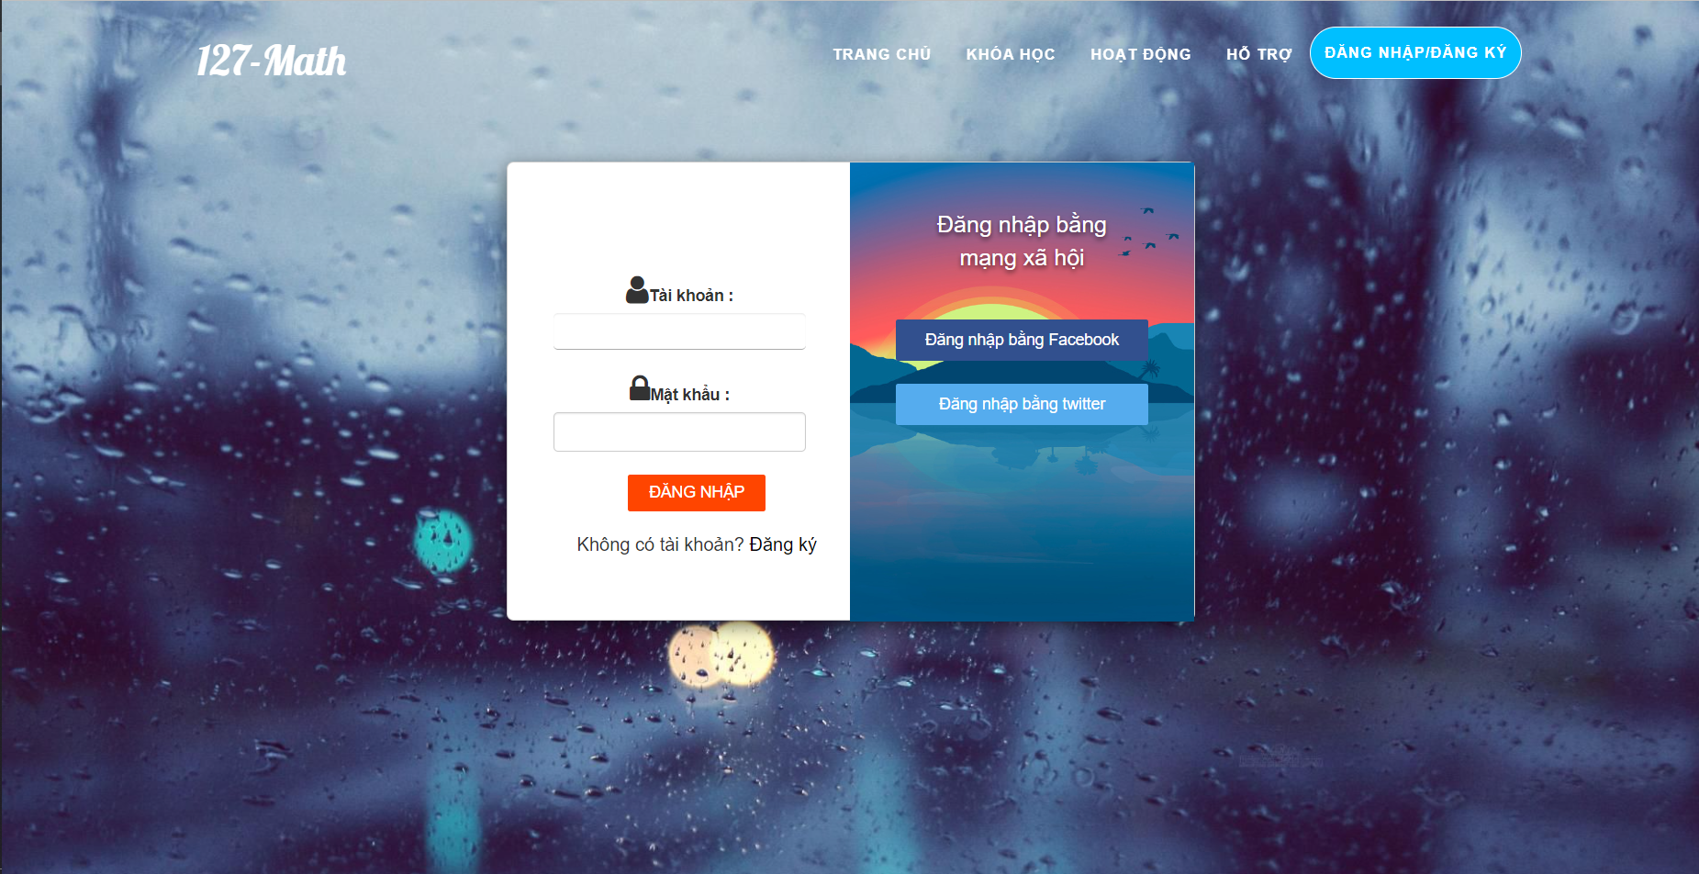

*Hình 3.0.1. Giao diện đăng nhập*

* + 1. **Giao diện đăng ký**

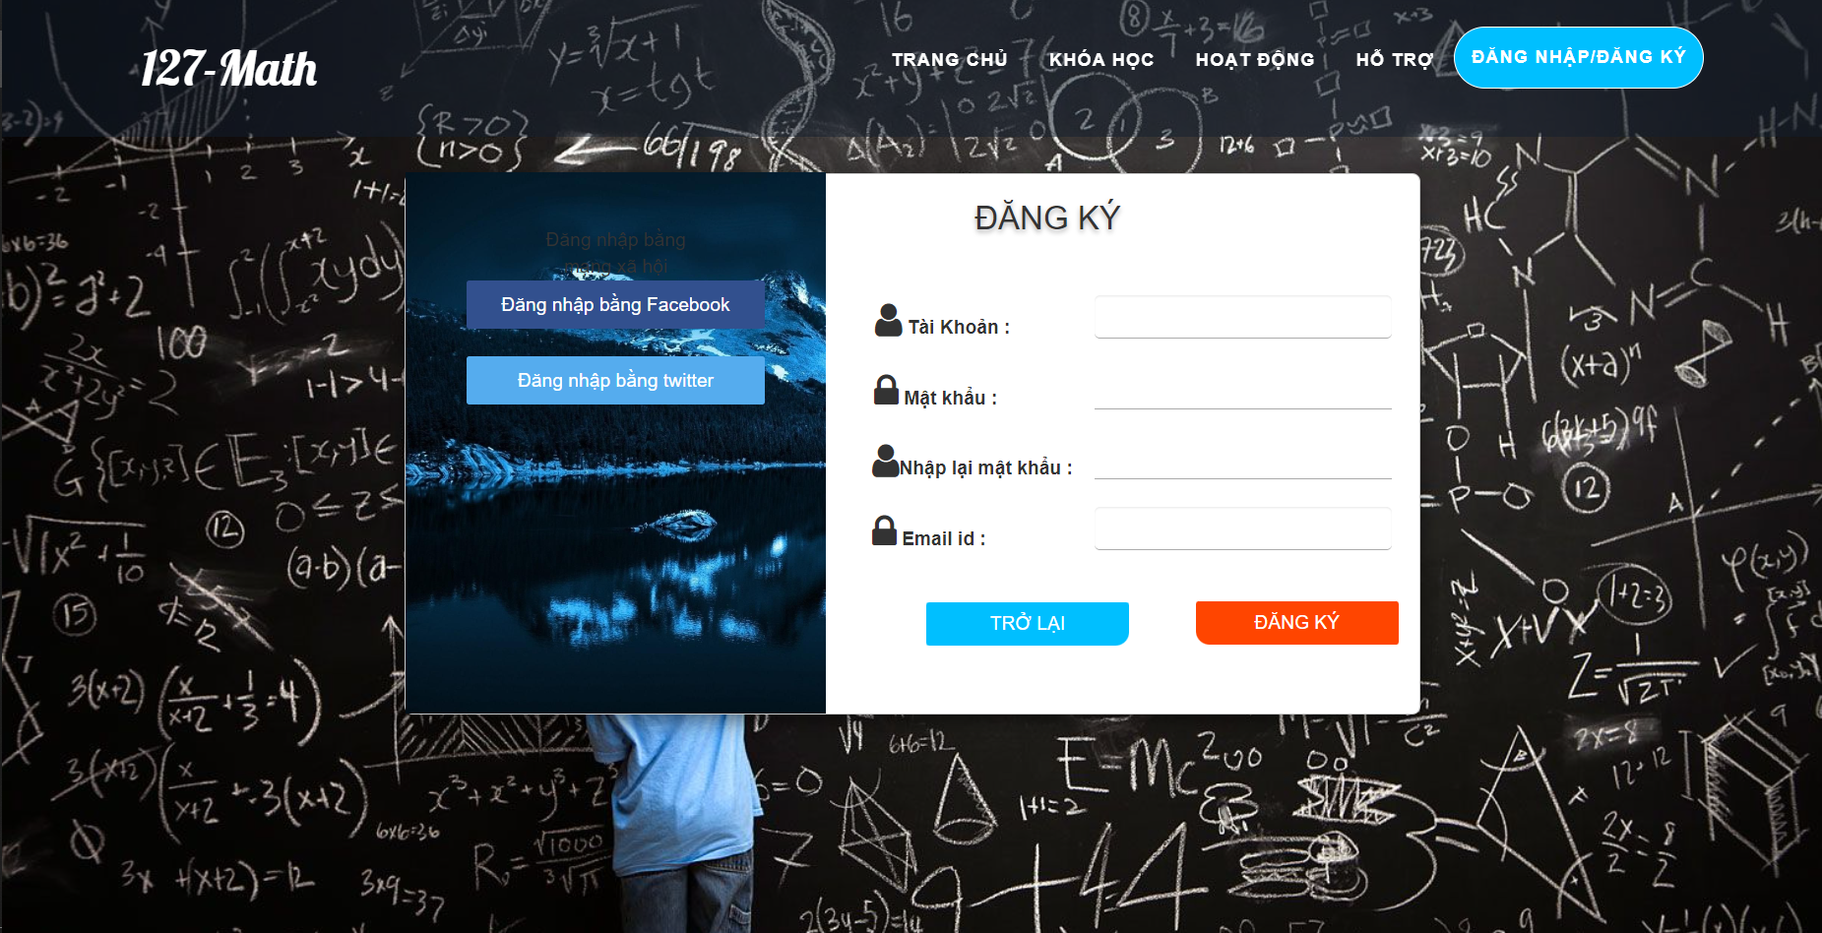

*Hình 3.0.2. Giao diện đăng ký*

**3.1. Giao diện client**

**3.1.1. Trang chủ**

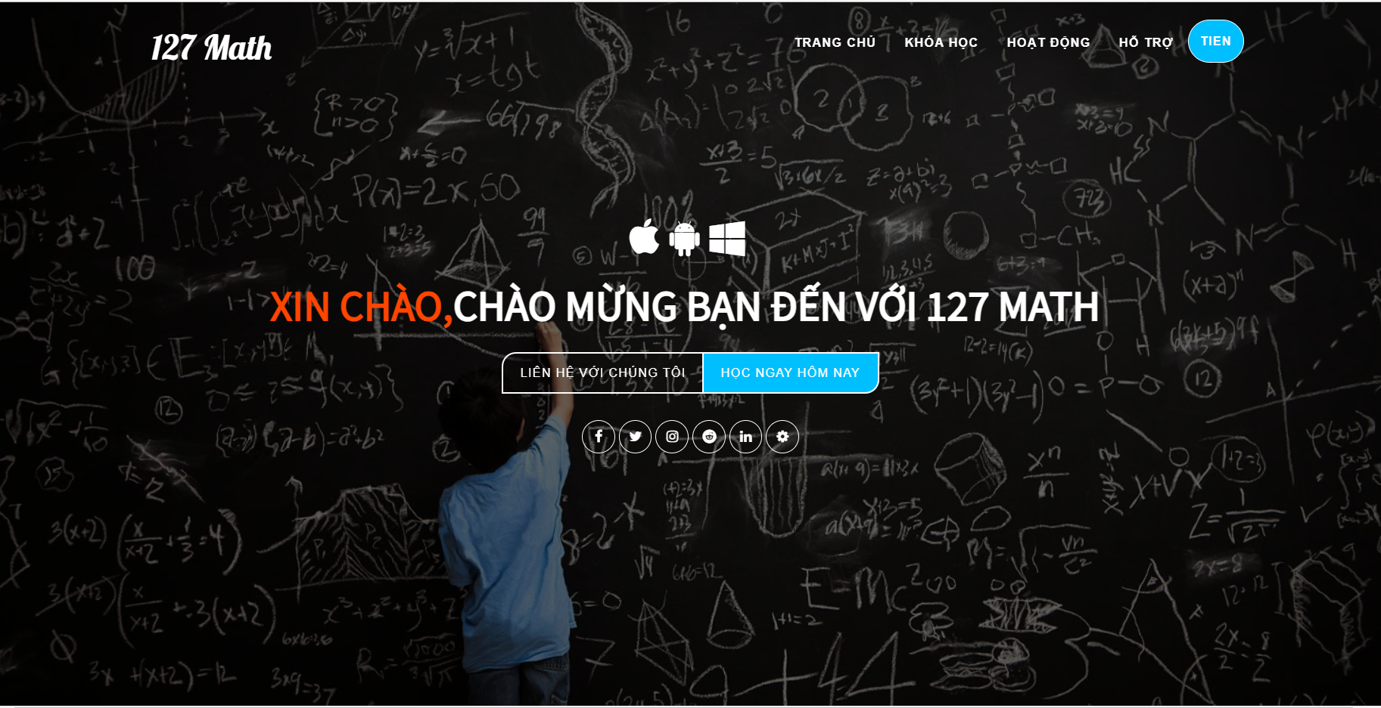

*Hình 3.1.1.(1) Giao diện trang chủ*

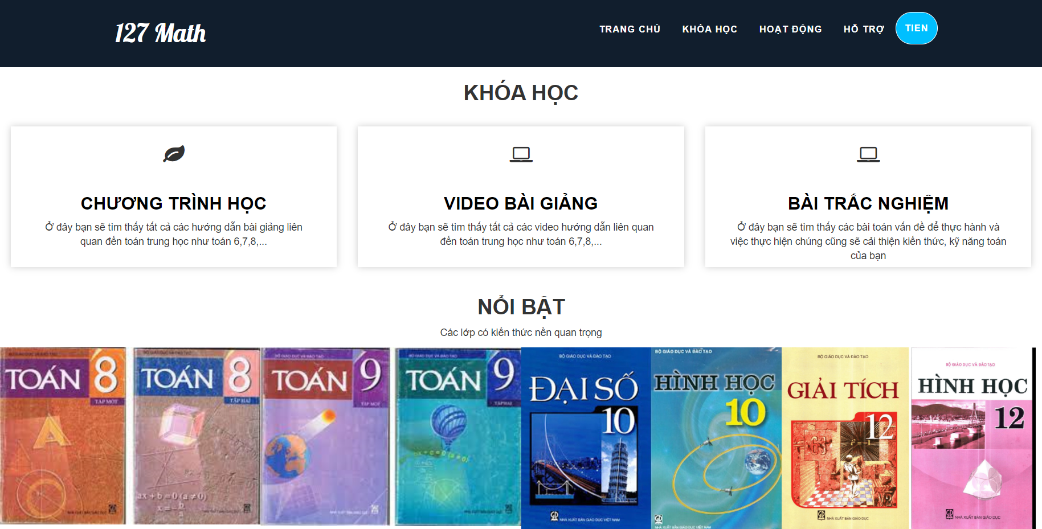

*Hình 3.1.1.(2) Giao diện trang chủ*

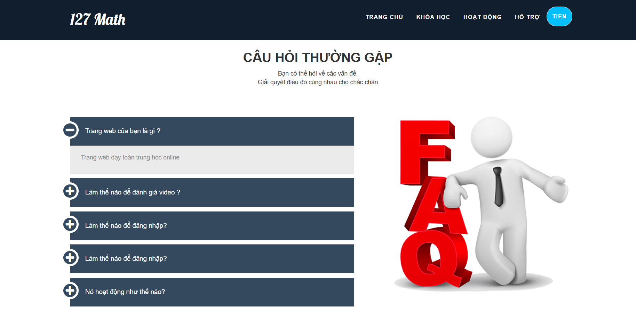

*Hình 3.1.1.(3) Giao diện trang chủ*

**3.1.2. Tài liệu học**

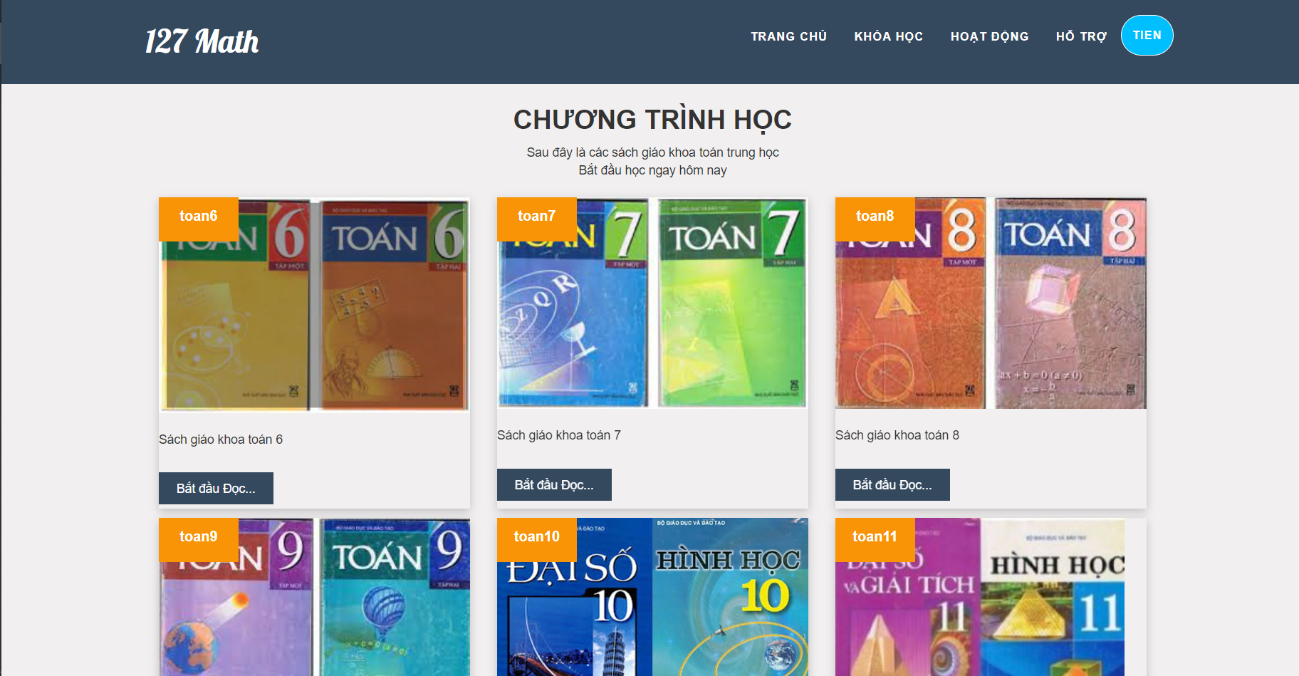

*Hình 3.1.2. Giao diện chương trình học*

**3.1.3. Đọc tài liệu**

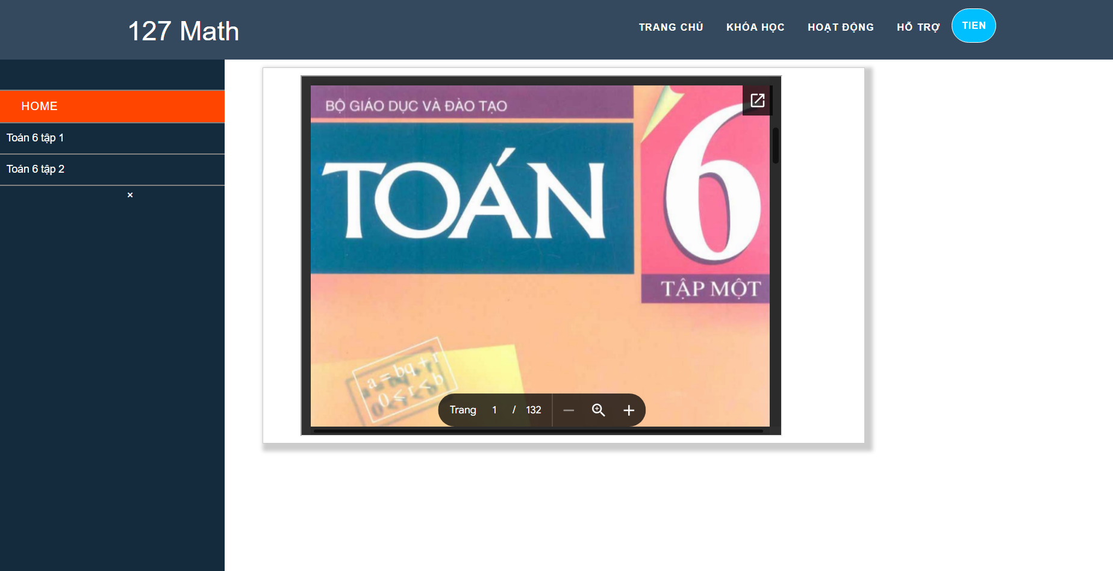

*Hình 3.1.3. Giao diện đọc tài liệu*

**3.1.4. Video bài giảng**

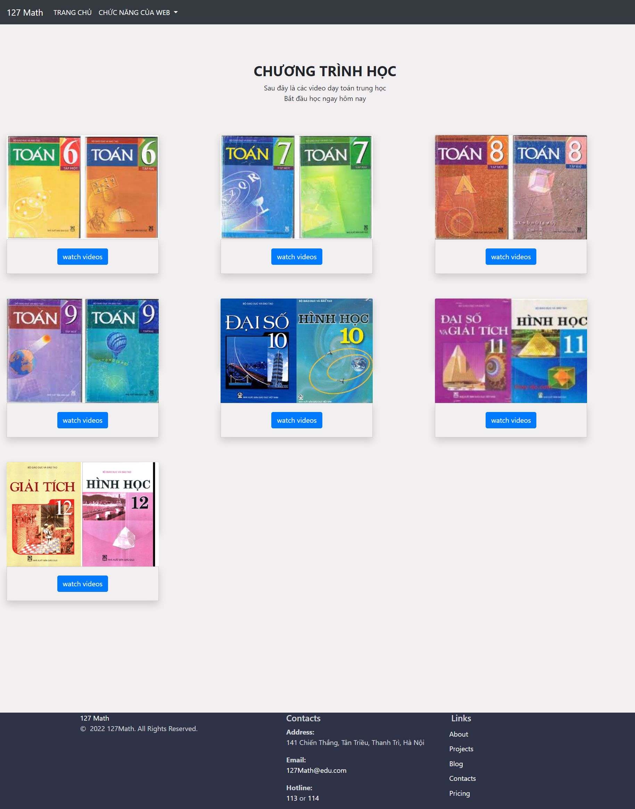

*Hình 3.1.4.(1) Giao diện video bài giảng*

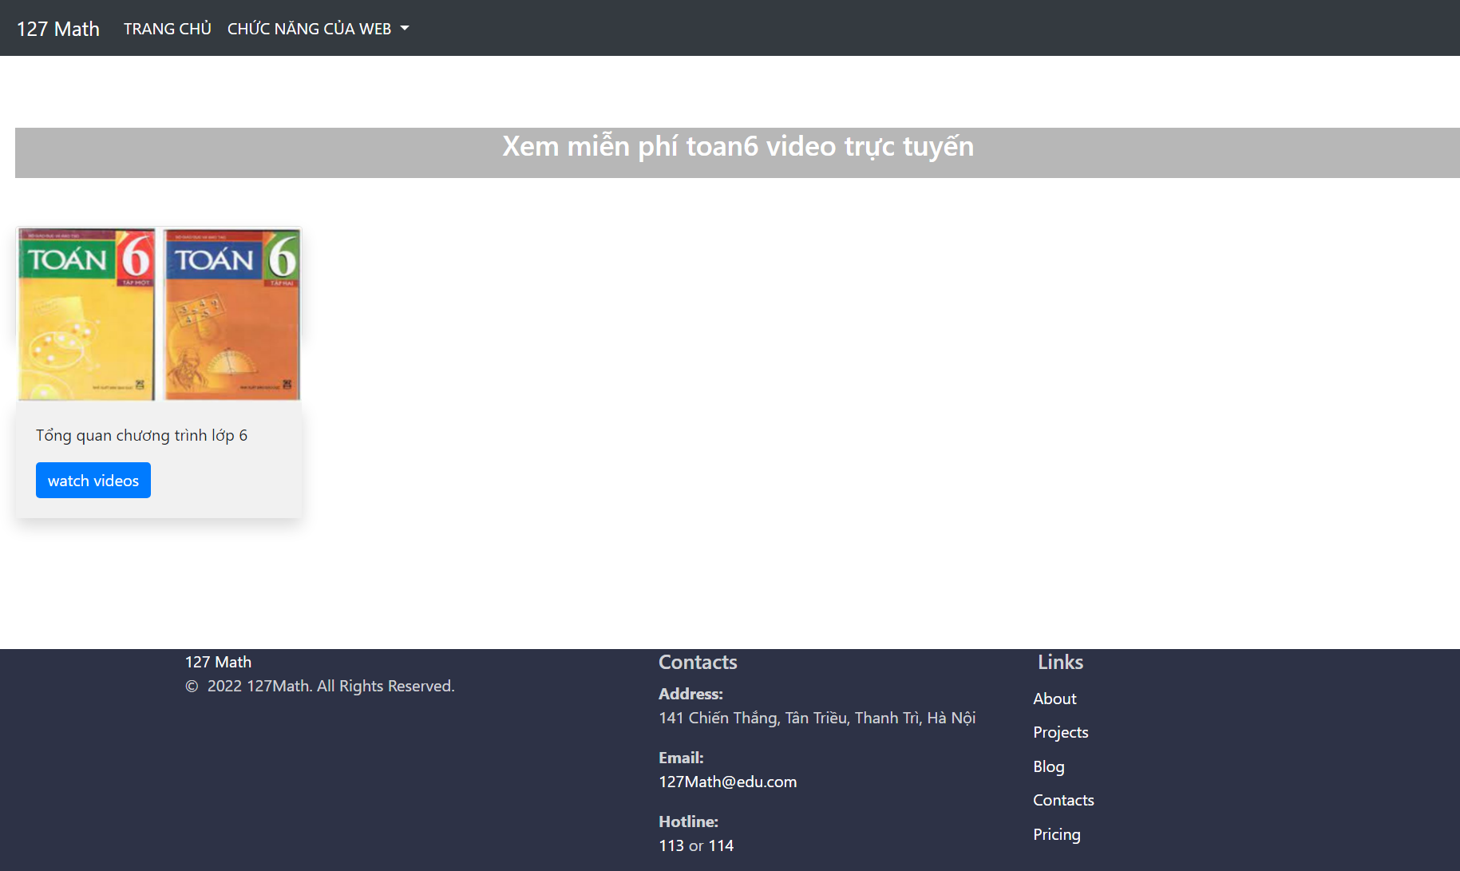

*Hình 3.1.4.(2) Giao diện video bài giảng*

**3.1.5. Xem bài giảng**

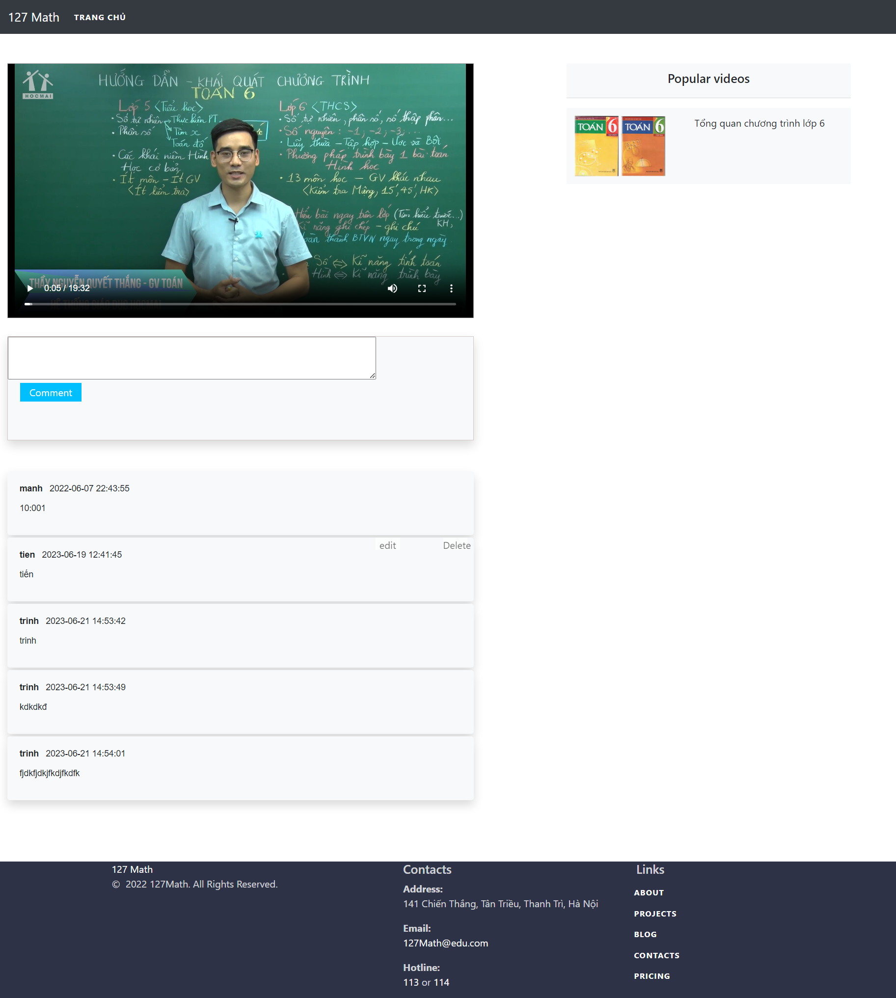

*Hình 3.1.5. Giao diện xem video bài giảng*

**3.1.6. Làm bài kiểm tra**

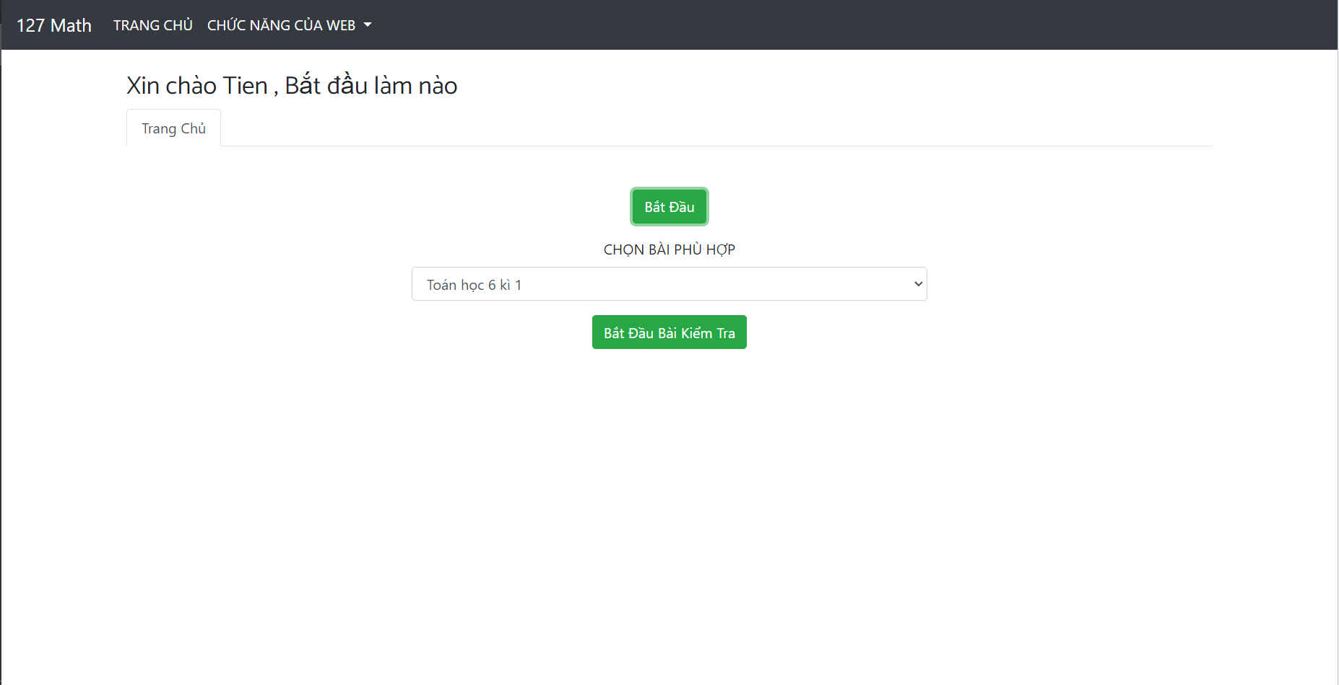

*Hình 3.1.6.(1) Giao diện kiểm tra*

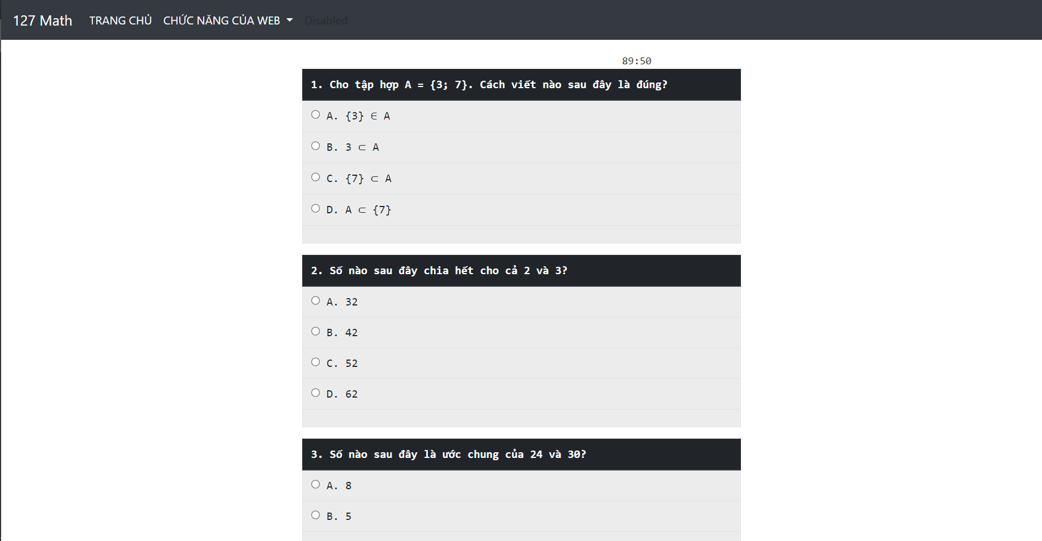

*Hình 3.1.6.(2) Giao diện kiểm tra*

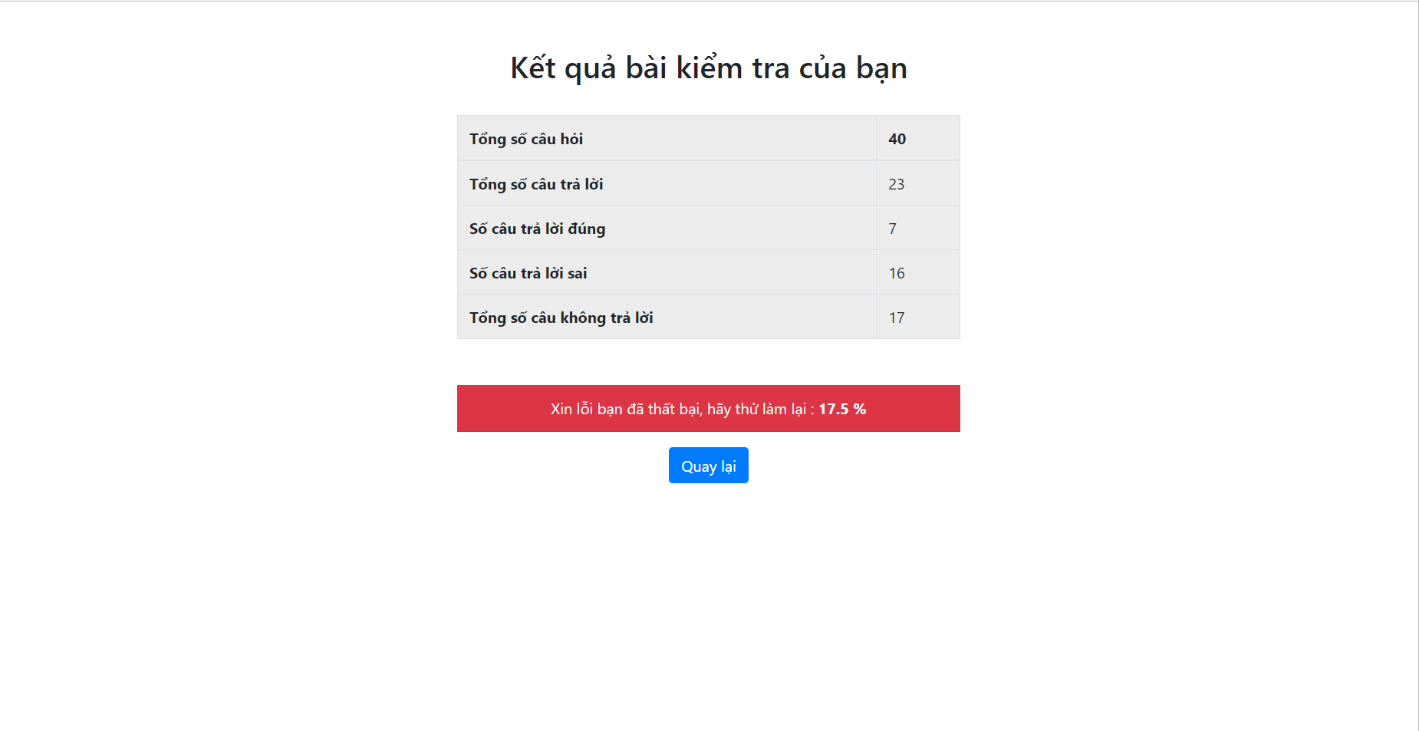

*Hình 3.1.6.(3) Giao diện kiểm tra*

* 1. **Giao diện Admin**

**3.2.1. Trang chủ**

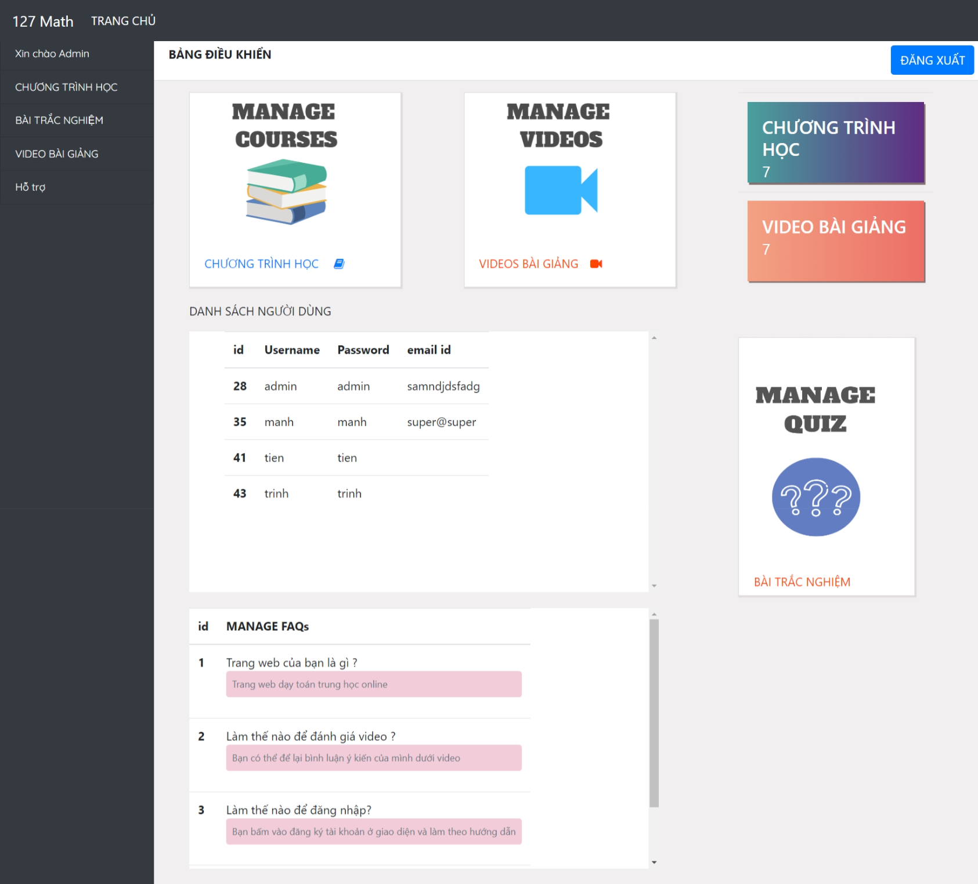

*Hình 3.2.1. Giao diện trang chủ Admin*

**3.2.2. Chương trình học**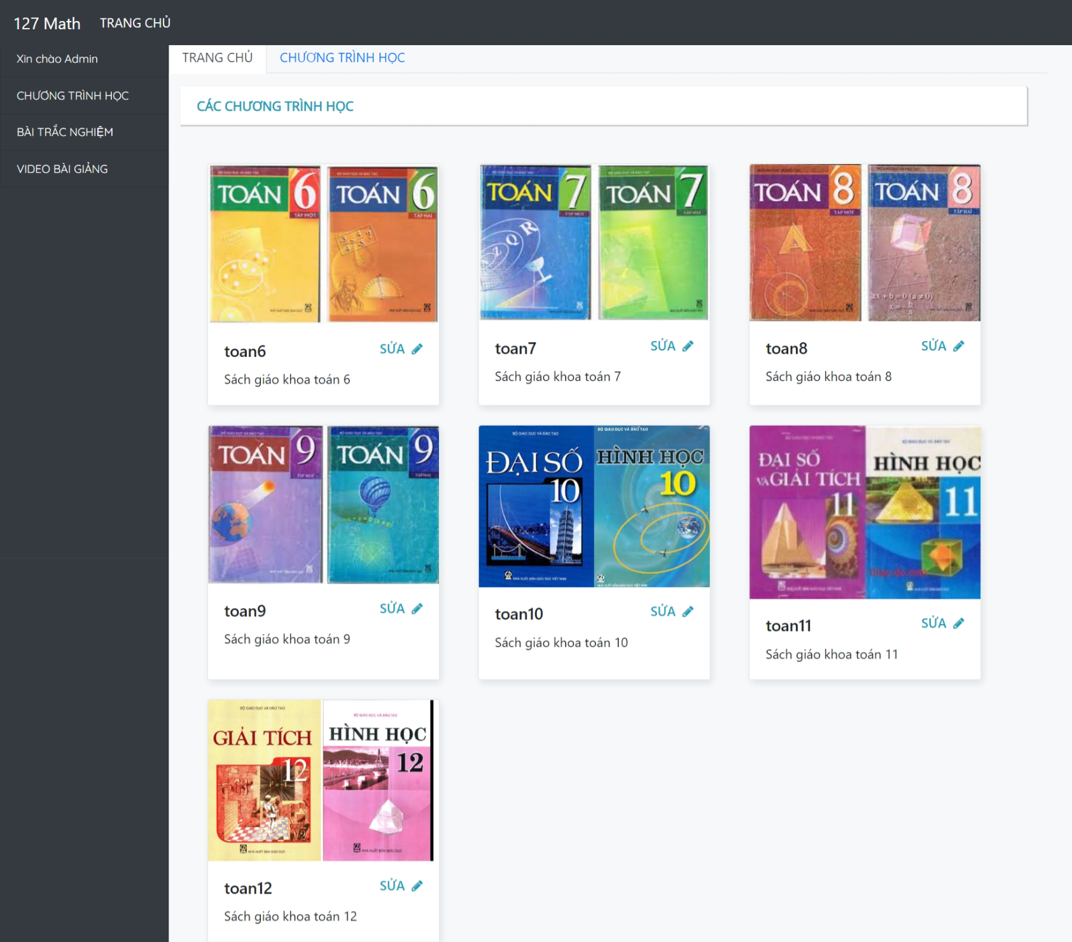

*Hình 3.2.2.(1) Giao diện sửa tài liệu*

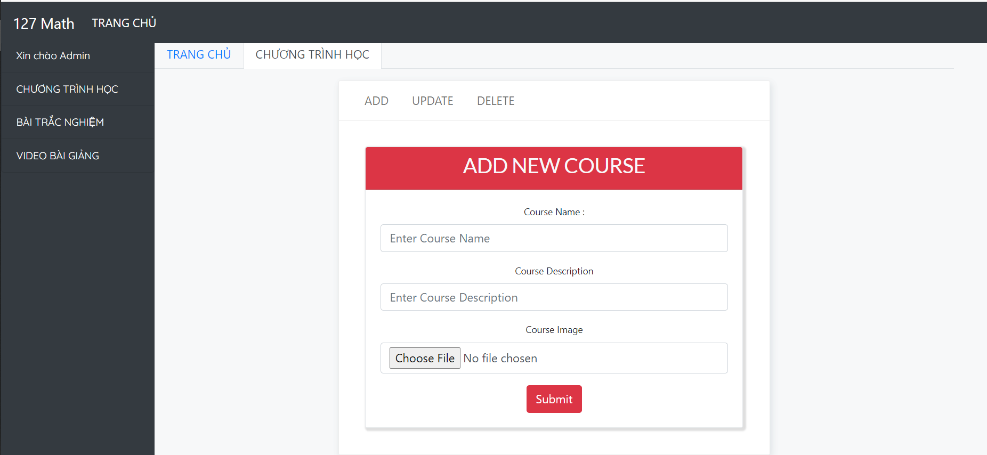

*Hình 3.2.2.(2) Giao diện thêm khóa học*

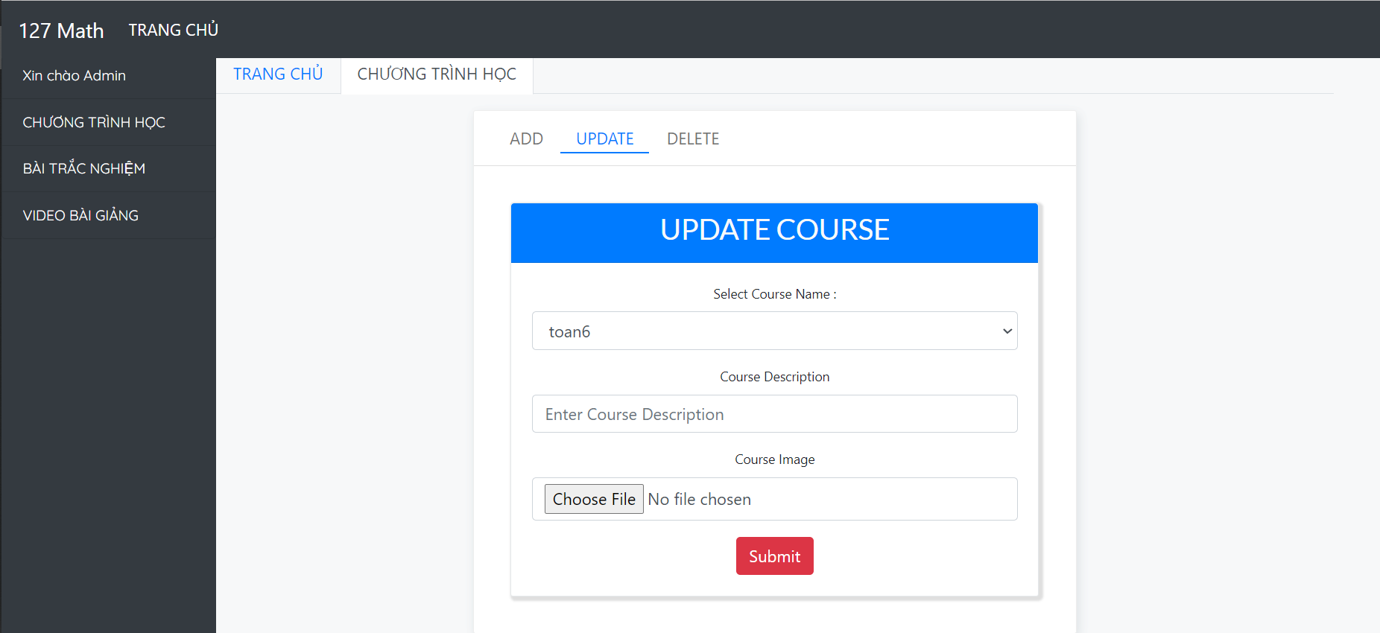

*Hình 3.2.2.(3) Giao diện sửa khóa học*

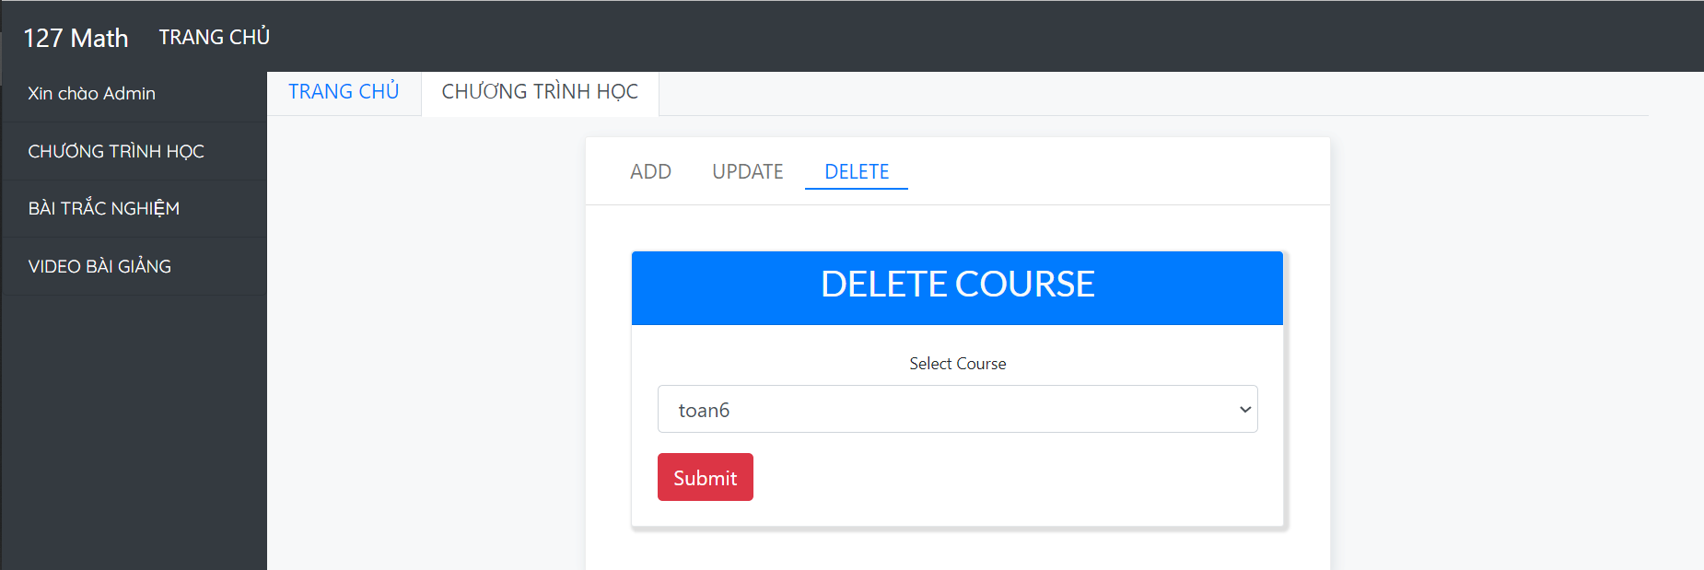

*Hình 3.2.2.(4) Giao diện xóa khóa học*

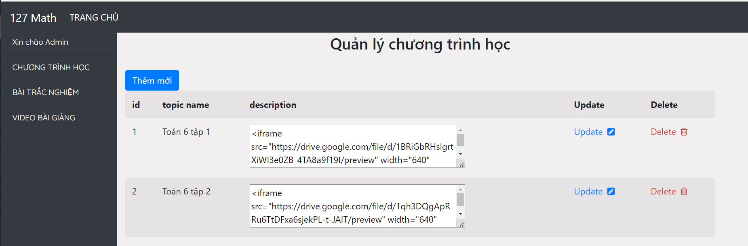

*Hình 3.2.2.(5) Giao diện sửa sách*

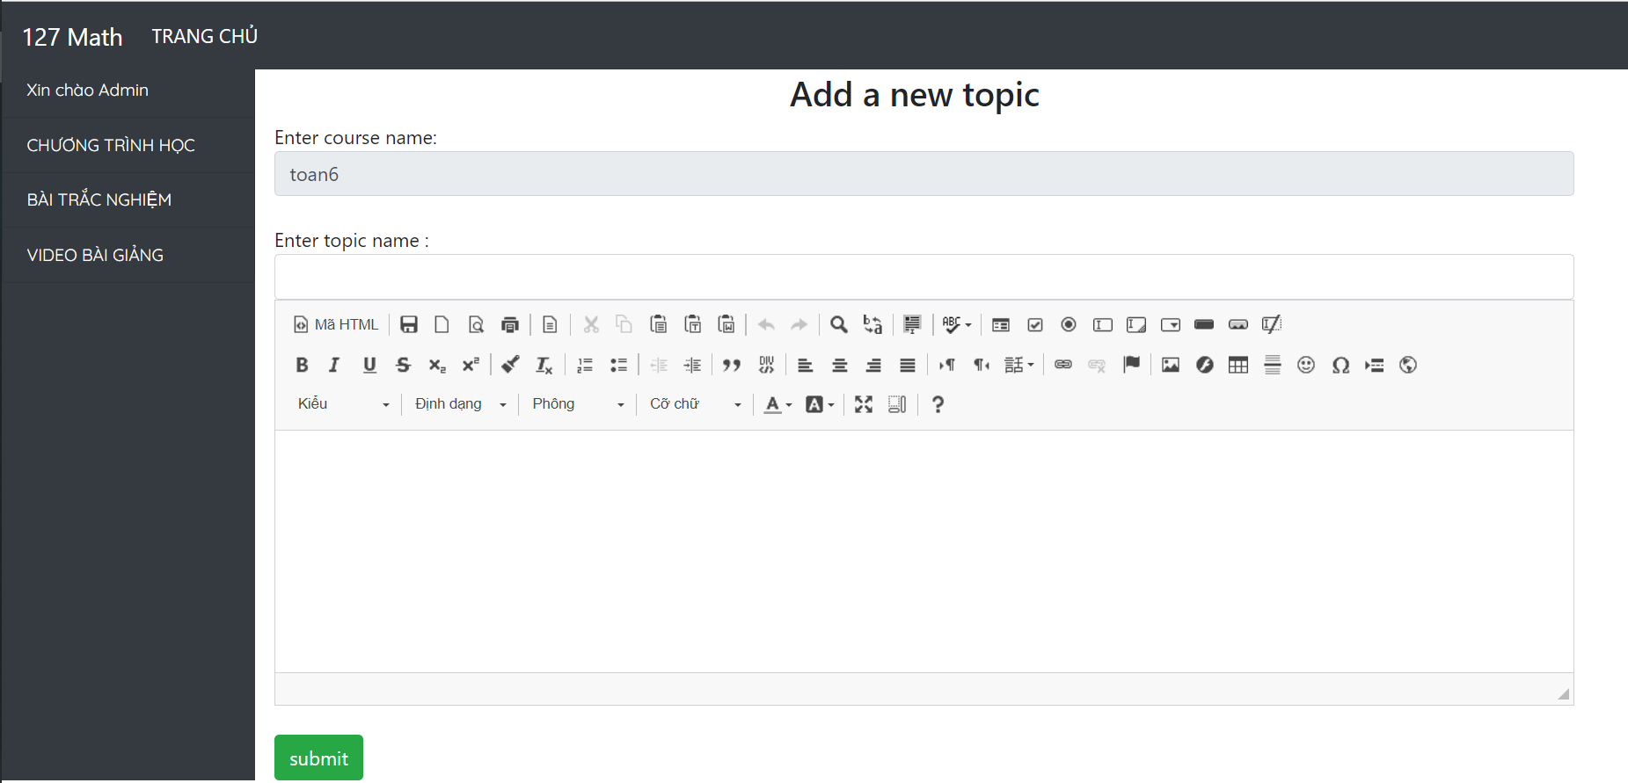

*Hình 3.2.2.(6) Giao diện sửa sách*

**3.2.3. Bài kiểm tra**

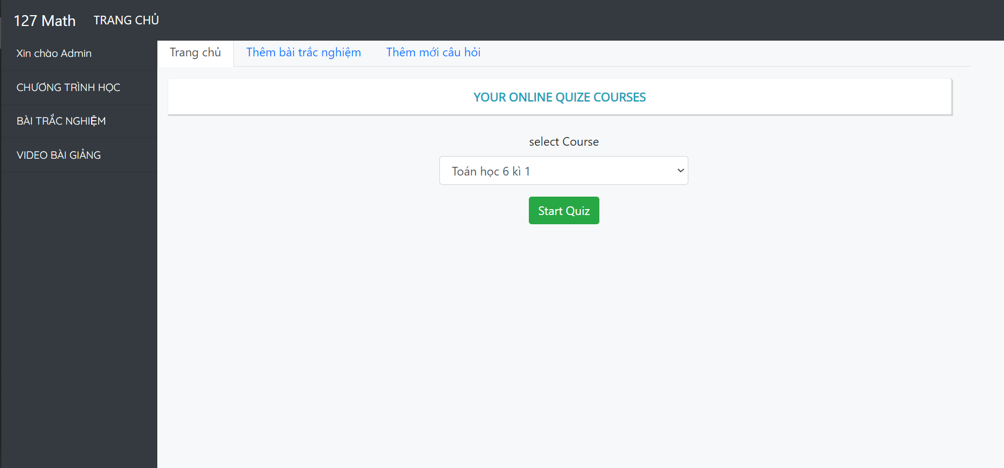

*Hình 3.2.3.(1) Giao diện câu hỏi*

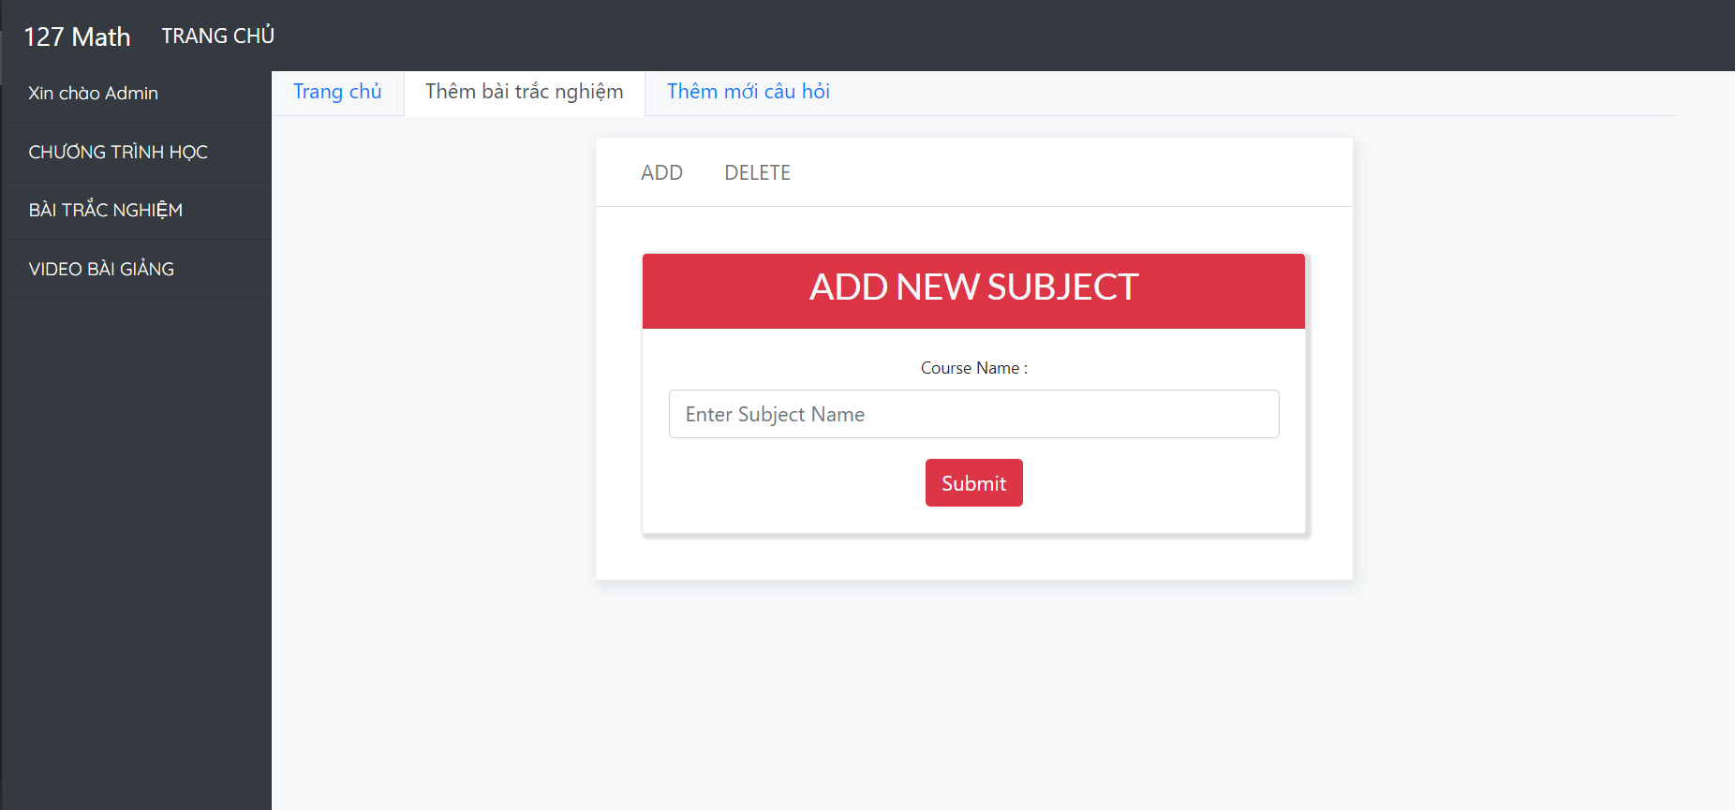

*Hình 3.2.3.(2) Giao diện thêm bài test*

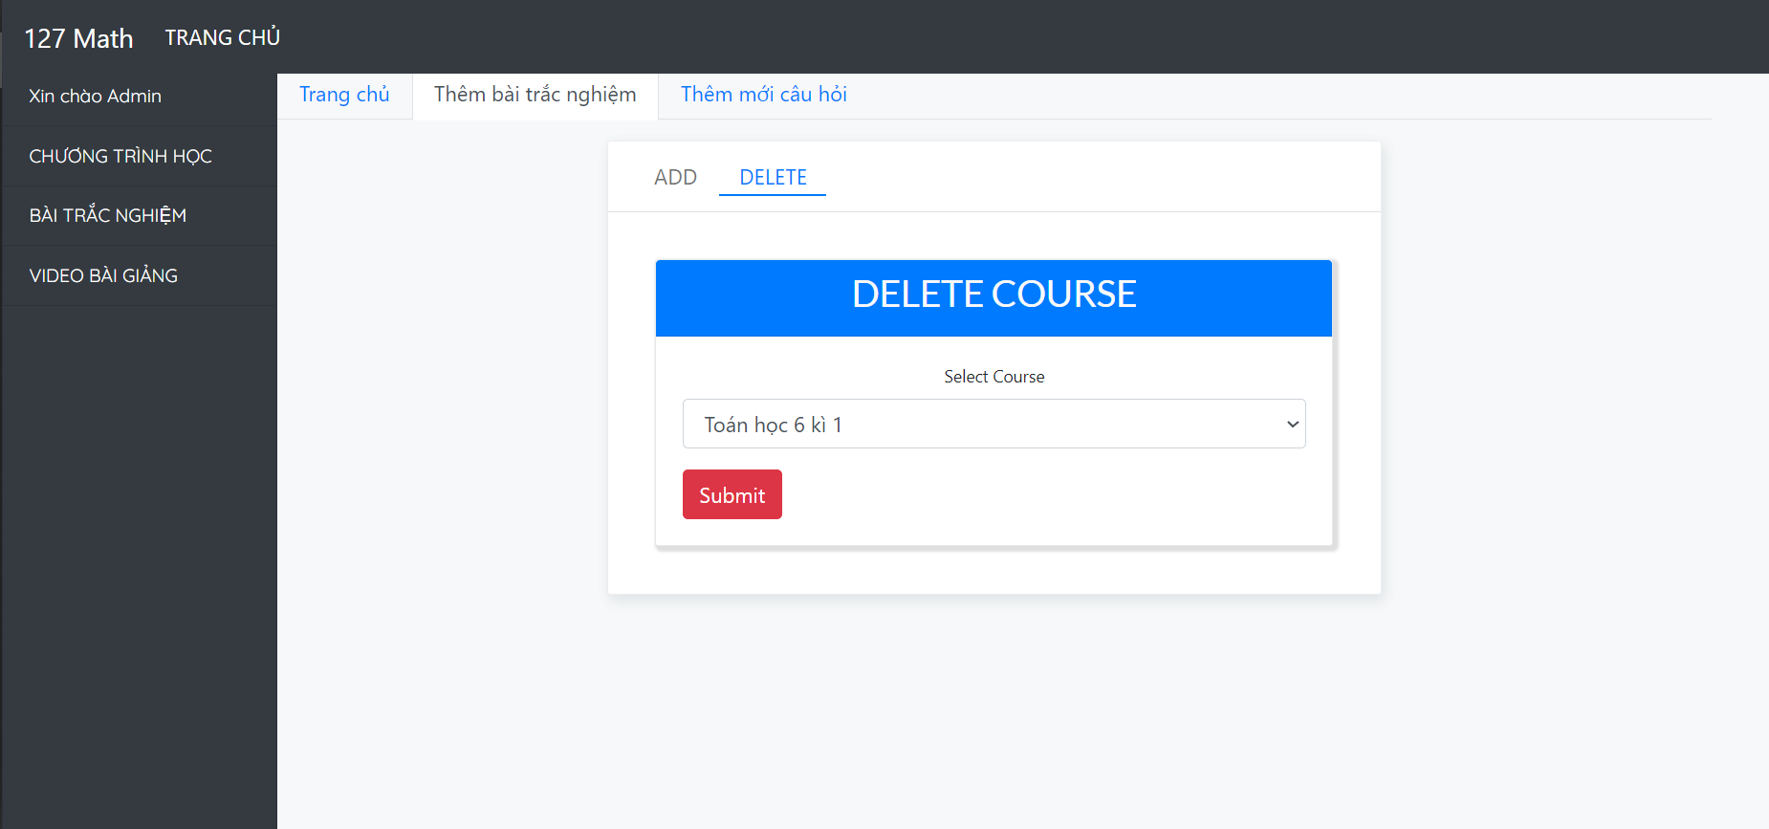

*Hình 3.2.3.(3) Giao diện xóa bài test*

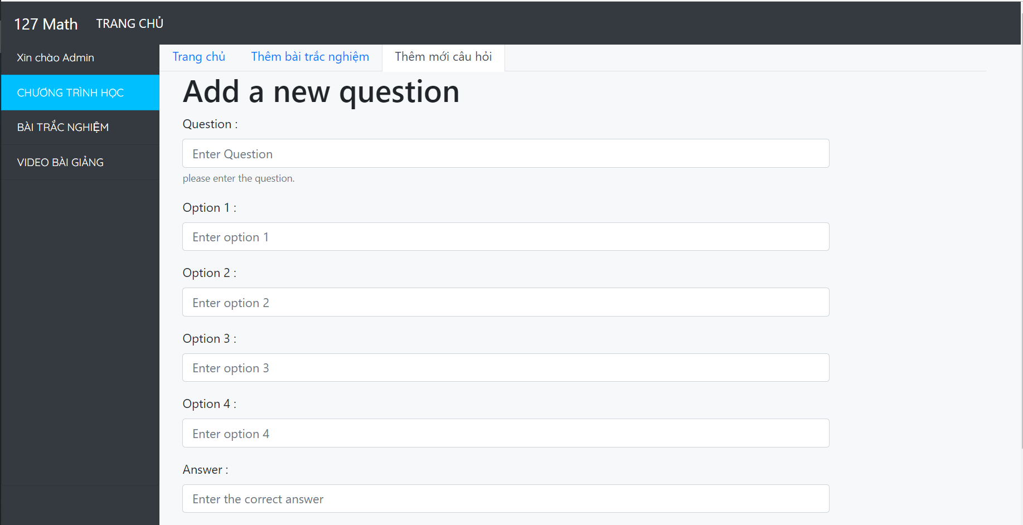

*Hình 3.2.3.(4) Giao diện thêm câu hỏi vào bài test*

**3.2.4. Video bài giảng**

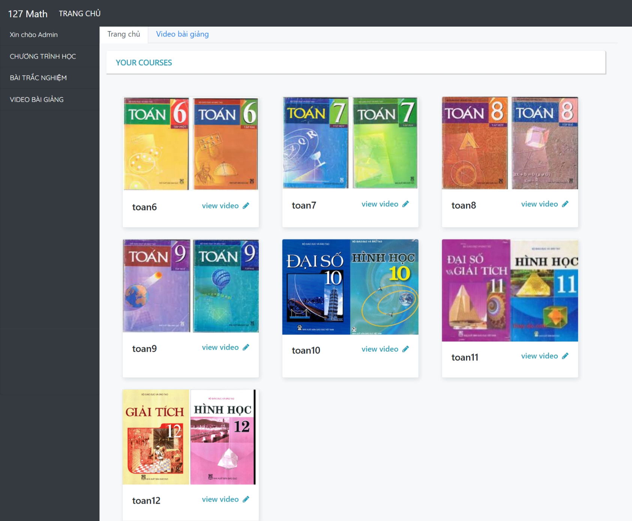

*Hình 3.2.4.(1) Giao diện quản lý video bài giảng*

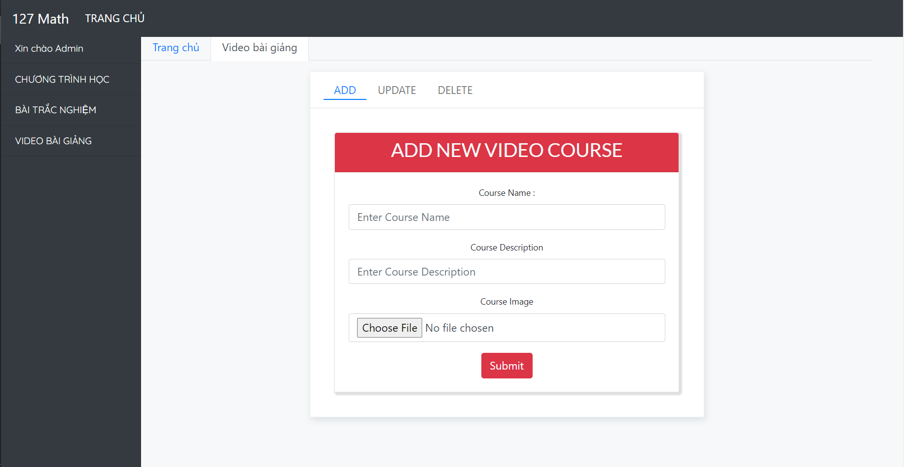

*Hình 3.2.4.(2) Giao diện thêm video khóa*

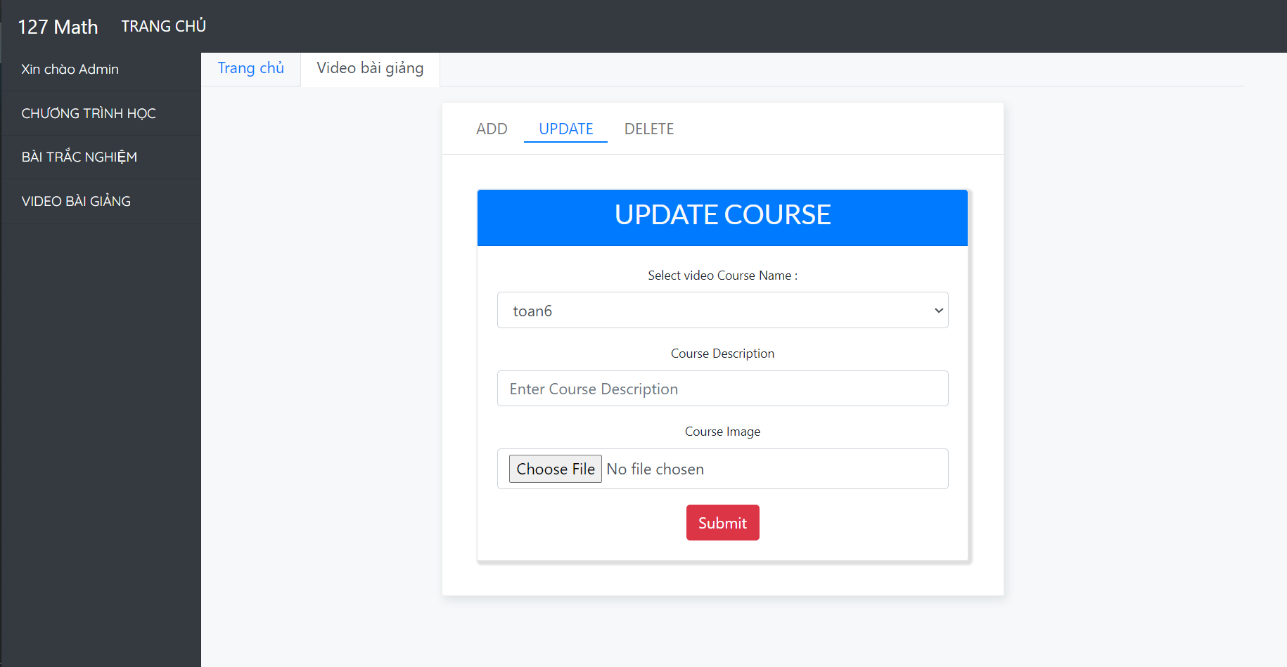

*Hình 3.2.4.(3) Giao diện sửa đổi video khóa học*

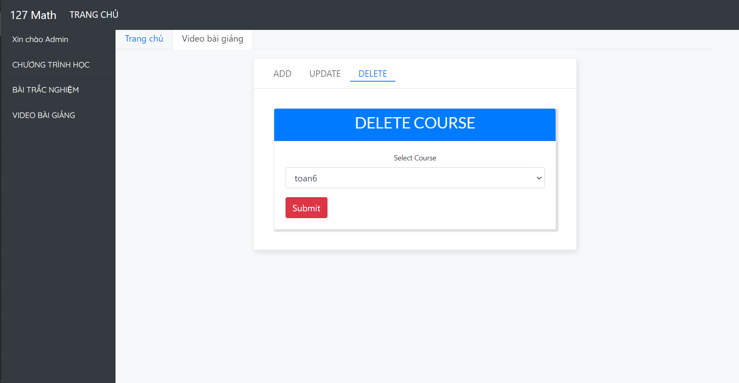

*Hình 3.2.4.(4) Giao diện xóa video khóa học*

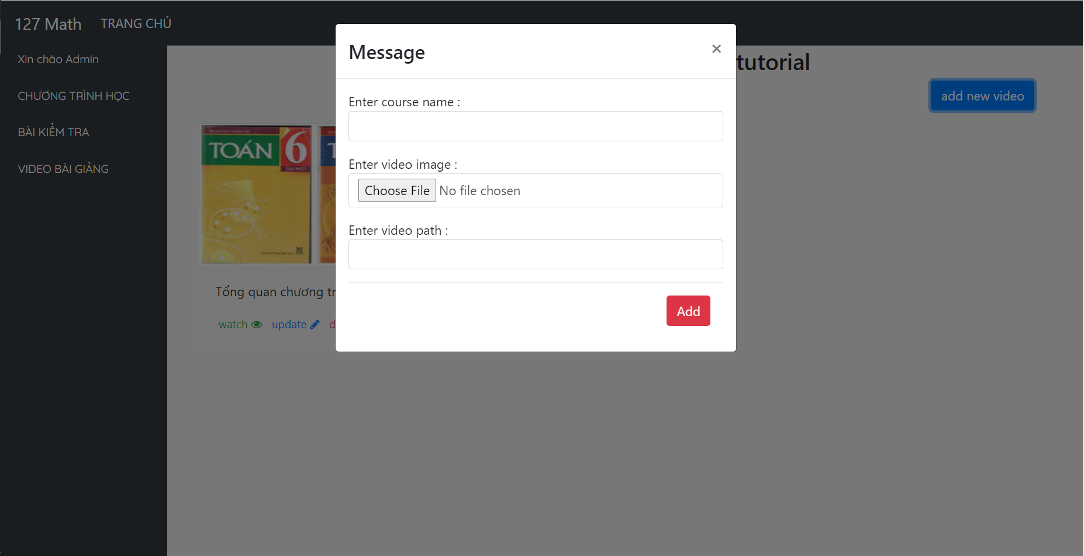

*Hình 3.2.4.(5) Giao diện thêm video vào khóa học*

**Chương 4. Tổng kết**

**4.1. Mức độ hoàn thành dự án**

So với mục tiêu đề ra ban đầu thì nhóm thì mức độ hoàn thành đạt 80%. Còn nhiều phần đã lên ý tưởng phát triển song do thời gian cũng như nhân lực còn chưa đáp ứng đủ nên dự án không thể hoàn thành mức 100%.

|  |  |  |
| --- | --- | --- |
| **STT** | **Nhiệm vụ hoàn thành** | **Mức độ hoàn thành** |
| 1 | Lên ý tưởng và khảo sát hệ thống | 95% |
| 2 | Thiết kế giao diện | 80% |
| 3 | Phân tích actor và use case cho hệ thống | 80% |
| 4 | Thiết kế cơ sở dữ liệu | 90% |
| 5 | Test chức năng | 80% |
| 6 | Hoàn thành báo cáo và slide thuyết trình | 100% |

**4.2.** **Những khó khăn gặp phải và cách giải quyết**

Trong quá trình làm dự án với nhau, chúng em đã gặp một chút khó khăn và hạn chế song bên cạnh đó chúng em đã có hướng đi và cách khắc phục để dự án hoàn thiện tốt hơn.

|  |  |
| --- | --- |
| **Khó khăn** | **Cách giải quyết** |
| Thành viên trong nhóm chưa đồng nhất ý kiến | Tổ chức họp nhóm tìm hướng giải quyết |
| Các thành viên trong nhóm vừa thực tập vừa làm dự án và nhiều vấn đề cá nhân | Nhóm họp lại về thời gian cố định |
| Thành viên quản lý thời gian chưa tốt dẫn đến việc chậm deadline | Chia nhỏ công việc theo các mốc thời gian |
| Tìm hiểu một số kiến thức cho dự án | Tận dụng tất cả các tài nguyên từ internet và giảng viên hướng dẫn |

**4.3.** **Những bài học rút ra sau khi làm dự án**

Trong quá trình làm việc nhóm chung với nhau, chúng em rút ra được kinh nghiệm như sau:

* Tôn trọng ý kiến của người khác.
* Giúp đỡ nhau trong công việc.
* Các thành viên nên giao tiếp nhiều, công việc sẽ được giải quyết nhanh.
* Chủ động trong công việc: hoàn thành công việc cá nhân, gặp vấn đề khó chủ động tìm kiếm sự giúp đỡ xung quanh.
* Trách nhiệm trong công việc: kiểm tra các đầu công việc của bản thân cẩn thận tránh phát sinh lỗi về sau.

**4.4.** **Hướng phát triển dự án trong tương lai**

Sau khi kết thúc dự án, kế hoạch phát triển trong tương lai của nhóm chúng em là tiếp tục nghiên cứu, tìm tòi để phát triển thêm các chức năng như:

* Điểm danh, thi online, gửi sms
* Học trực tuyến
* Phát triển ứng dụng trên mobile
* Giao tài liệu học tập